Схема организации дорожного движения на территории МО Боровского сельского поселения Калевальского района Республики Карелия

2017 г

Заказчик:
Администрация Боровского сельского поселения Калевальского
района Республики Карелия
Юридический адрес: 186900, республика Карелия, Калевальский район,

поселок Боровой, Школьная улица, 7

Фактический адрес: 186900, республика Карелия, Калевальский район, поселок Боровой, Школьная улица, 7

Разработчик:

Индивидуальный предприниматель Крылов Иван Васильевич Юридический адрес: 160024, г. Вологда, ул. Фрязиновская 33-13 Фактический адрес: 160024, г. Вологда, ул. Фрязиновская 33-13

_________________ Крылов И.В.

Инв. № подл. Подпись и дата Взам. инв. № Инв. № дубл. Подпись и дата

С О Д Е Р Ж А Н И Е

Стр.

Содержание …………………………………………………….………………………...03

Раздел 1. Схема организации дорожного движения

ТЕКСТОВАЯ ЧАСТЬ

- Общая часть………………………………………………………………………..04

- Введение …….…….…………………..……………………………………….…..05

- Организация дорожного движения………………………………………...……..06

ГРАФИЧЕСКАЯ ЧАСТЬ….…………………………………………………………..…..11

Состав графической части ………….….………………………………………………………12

 |  |  |  |  |  |  | 12/17-СОДД
Изм | Лист | № докумен. | Подпись | Дата
ГИП |  | Романова |  |  | Организация дорожного движения на | Стадия | Лист | Листов
Руковод. |  |  |  |  | территории п. Боровой, «Боровского сельского | Р | 3
Разраб. |  | Чупахин |  |  | поселения», Калевальский район, Республика
Проверил
 |  |  |  |  | Карелия
Н. контр. |  | Самойлов

Инв. № подл. Подпись и дата Взам. инв. № Инв. № дубл. Подпись и дата

Организация дорожного движения

- Общая часть

Целью работы является, разработка схемы организации дорожного движения на территории Боровского сельского поселения, Калевальский район, Республика Карелия.

- качестве основных нормативных документов при разработке проекта были использованы:

– СП 34.13330.2012 «Автомобильные дороги»;

– СП 42.13330.2011 «Градостроительство. Планировка и застройка городских и сельских поселений»;
– РСН – 88 «Проектирование и строительство автомобильных дорог в Нечернозёмной зоне РСФСР»;
– ГОСТ Р 52398-2005 «Классификация автомобильных дорог. Основные параметры и требования»;
– ГОСТ Р 52399-2005 «Геометрические элементы автомобильных дорог»;

– ГОСТ Р 52289-2004 «Правила применения дорожных знаков, разметки, светофоров, дорожных ограждений и направляющих устройств»;
– ГОСТ Р 21.1101–2009 «Основные требования к проектной и рабочей документации»;
– ГОСТ Р 52290-2004 «Технические средства организации дорожного движения. Знаки дорожные. Общие технические требования»;
– ГОСТ Р 51256-99 «Разметка дорожная»;

– ВСН 23-75 «Указания по разметке автомобильных дорог»;

– ВСН 25-86 «Указания по обеспечению безопасности движения на автомобильных дорогах»;
– Правила дорожного движения;

– Федеральным законом от 10.12.1995 № 196-ФЗ

При разработке проекта в качестве основных исходных данных использованы следующие материалы:
– генеральный план в масштабе 1:500;

– пояснительная записка;

Лист

12/17 -СОДД

Изм Лист | № докум. | Подп. Дата

Инв. № подл. Подпись и дата Взам. инв. № Инв. № дубл. Подпись и дата

- Введение

Поселок Боровой является административным центром Боровского сельского посления. Расстояние от центра поселка до районного центра составляет 141 км. Через село проходит автодорога Кепа-Юшкозеро-Костомукша. На территории расположена железнодорожная станция.

Климат Калевальского района резко континентальный с суровой продолжительной зимой и коротким жарким летом. Переходные сезоны короткие, с резкими колебаниями температуры, весна и лето засушливые. Абсолютный минимум температуры воздуха достигает минус 42-45 С, летом максимум 31- 33 С.
Численность населения составляет – 1523 человека, национальный состав – карелы, русские, украинцы.
Транспортная схема связи с райцентром происходит автобусом с сентября по май, а также железнодорожным транспортом. Перспективы развития поселка – это реконструкция спортивного комплекса, туризм, индивидуально предпринимательство, сельское хозяйство.

Лист

12/17 -СОДД

Изм Лист | № докум. | Подп. Дата

Инв. № подл. Подпись и дата Взам. инв. № Инв. № дубл. Подпись и дата

3.Организация дорожного движения.

Схема организации дорожного движения на период строительства выполнена на основании методический рекомендаций по организации движения и ограждению мест производства дорожных работ в населенных пунктах, согласованных, а также в соответствии с требованиями ГОСТ Р 52289-2004 «Технические средства организации дорожного движения. Правила применения», ГОСТ Р 52290-2004 «Знаки дорожные».

Технические средства организации дорожного движения должны располагаться с учетом их наилучшей видимости участниками дорожного движения, как в светлое, так и в темное время суток, удобства эксплуатации и обслуживания.
Высота установки дорожных знаков на стойке 2,5 метра от основания до края дорожного знака, на металлических транспортных опорах (МТО) – 4,0 метра.
Все установленные знаки соответствуют третьему типоразмеру.

Схема организации дорожного движения выполнена на основании генерального плана Боровского сельского поселения, а также в соответствии с расположением главных и второстепенных дорог населенных пунктов сельского поселения. Важнейшую роль в безопасности дорожного движения играет соблюдение скоростного режима в населённом пункте, установка ограждающих конструкций, выполнение горизонтальной и вертикальной разметки дорожной сети. В населённых пунктах находятся места скопления людей, такие как, школы, больницы, детские сады, учреждения культуры, спорта и быта. Организация дорожного движения предусматривает развитие транспорта на территории.
Дислокация всех запроектированных объектов, дорожных знаков, а также основные геометрические размеры приведены в предлагающихся схемах организации дорожного движения на период эксплуатации.

Лист

12/17 -СОДД

Изм Лист | № докум. | Подп. Дата

Инв. № подл. Подпись и дата Взам. инв. № Инв. № дубл. Подпись и дата

Приложения

Схема дорожной разметки
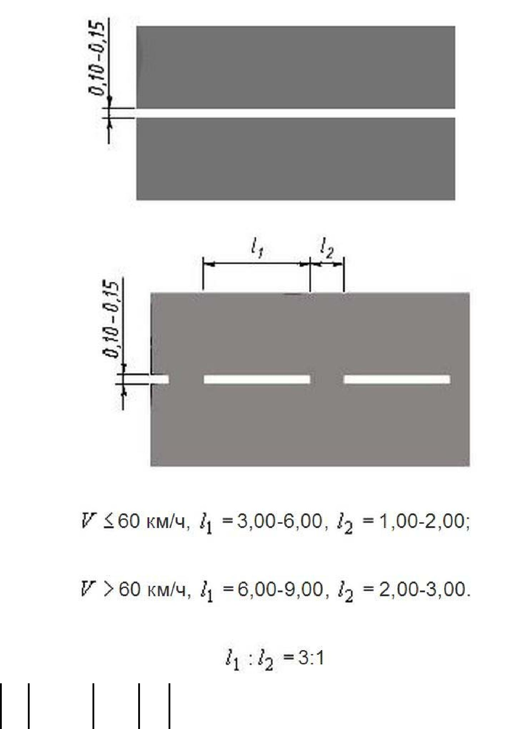

12/17 -СОДД

Изм Лист | № докум. | Подп. Дата

Лист

Инв. № подл. Подпись и дата Взам. инв. № Инв. № дубл. Подпись и дата

Схема установки временного ограждения
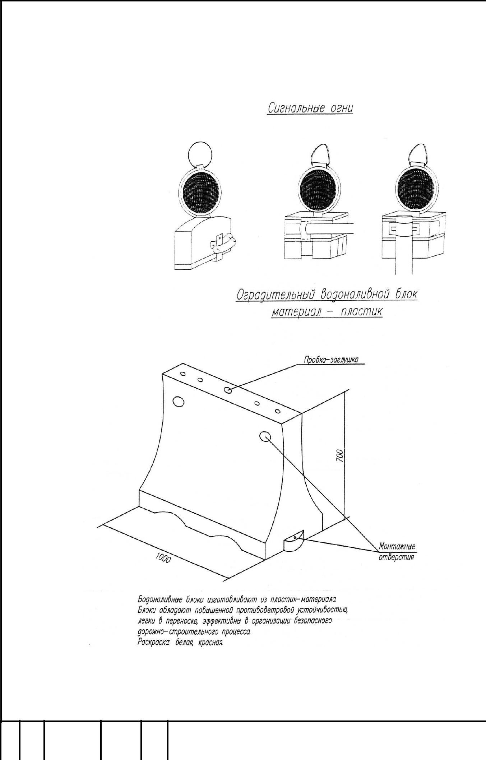

12/17 -СОДД

Изм Лист | № докум. | Подп. Дата

Лист

Инв. № подл. Подпись и дата Взам. инв. № Инв. № дубл. Подпись и дата

Схема установки ограждения опор освещения
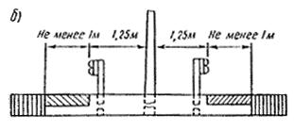

Схема вертикальной разметки на опорах освещения
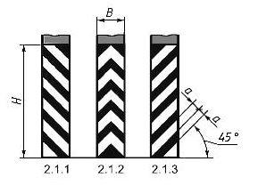

12/17 -СОДД

Изм Лист | № докум. | Подп. Дата

Лист

Инв. № подл. Подпись и дата Взам. инв. № Инв. № дубл. Подпись и дата

ГРАФИЧЕСКАЯ ЧАСТЬ

12/17 -СОДД

Изм Лист | № докум. | Подп. Дата

Лист

Инв. № подл. Подпись и дата Взам. инв. № Инв. № дубл. Подпись и дата

Состав графической части

Обозначение | Наименование | Прим.
 | Организация дорожного движения на период | Лист 1-20
12/17-СОДД | эксплуатации

Лист

12/17 -СОДД

Изм Лист | № докум. | Подп. Дата

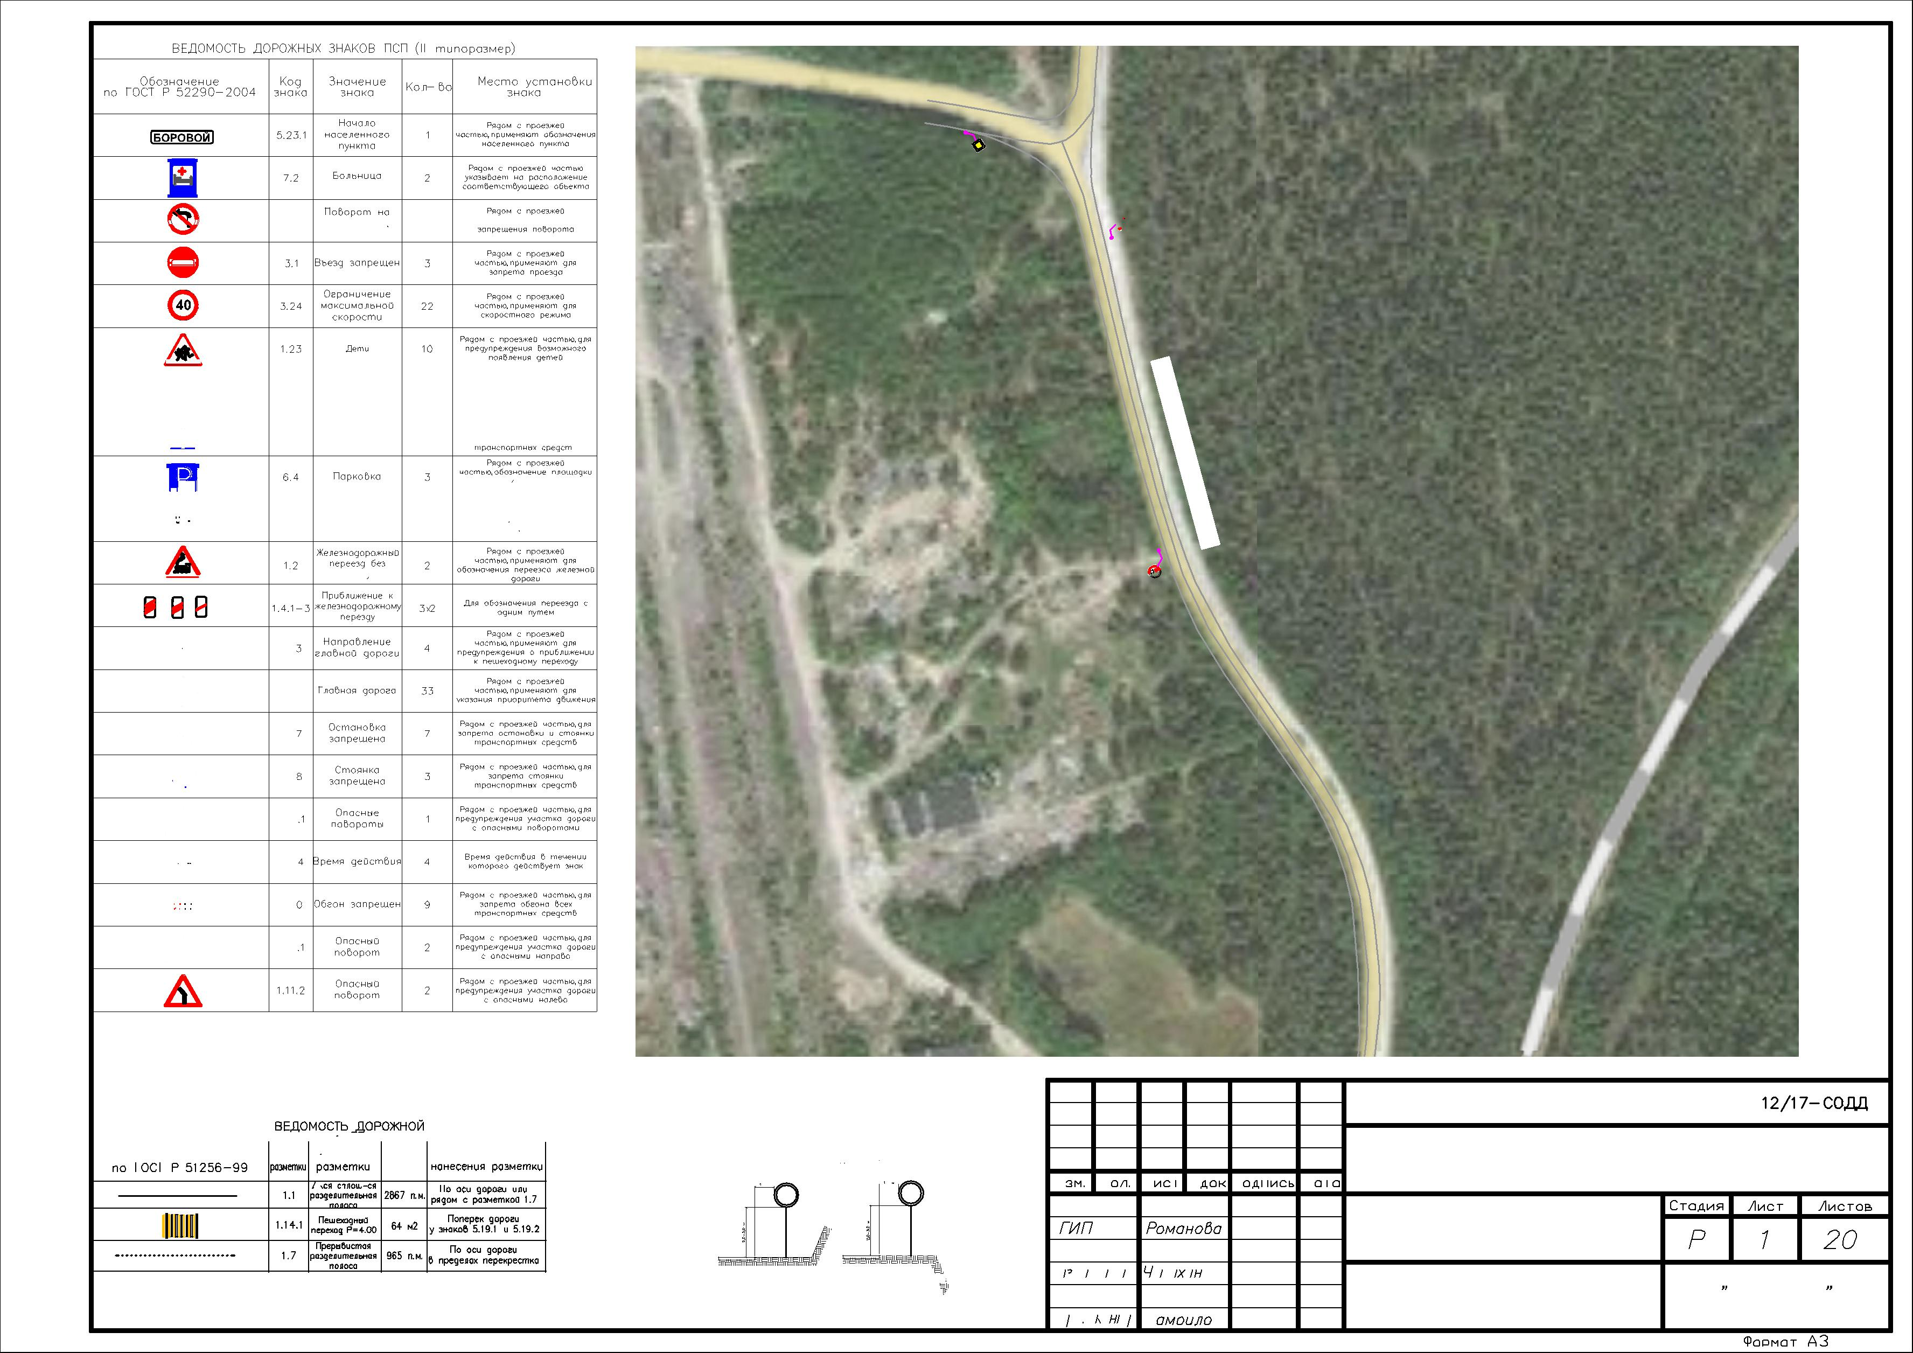

2

1.

2.4

.

20.3

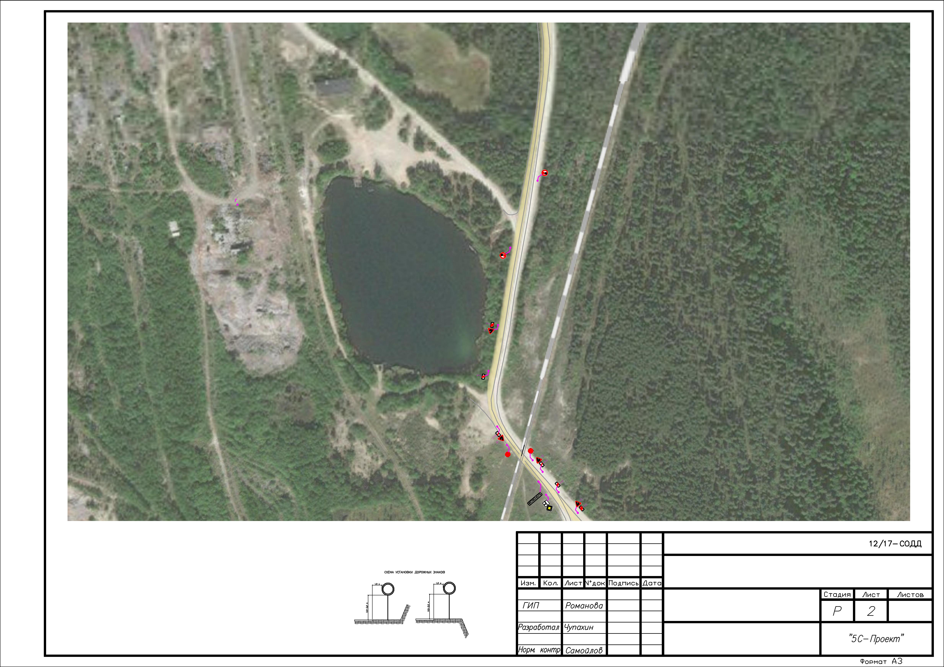

3.20
20.3
.5
2
2
5.
8
.
13
2
1.

.5
2
2
5.
 | 8
.
13
 | 2
 | 1.
 |  | 2 | . 4
 | 2.1
 | 3.20
 |  |  |  |  | 3 | .20
 |  |  |  |  |  | .11 | .1
 |  |  |  |  |  | 2 | 1
 |  |  |  |  |  |  | .
 |  |  |  |  |  |  | 11
 |  |  |  |  |  |  | .
 |  |  |  |  |  |  | 1
 |  |  |  |  |  |  |  | 3 | 3
 |  |  |  |  |  |  |  | . .
 |  |  |  |  |  |  |  | 24 | 20
.1
2
20.3
2
.4
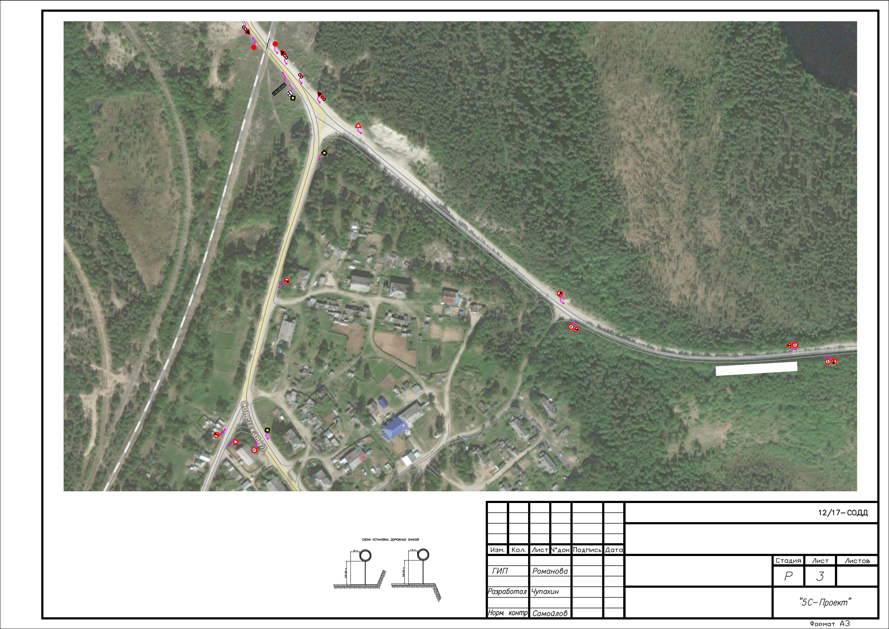

 |  |  | 4
 |  |  | .2
 |  |  | 1
 |  |  | .
 |  |  | 2
 |  | 20 | 24
 |  | ..
 |  | 3 | 3
 |  |  | 2
 |  |  | .
 |  |  | 1
3 | 3
. .
24 | 20
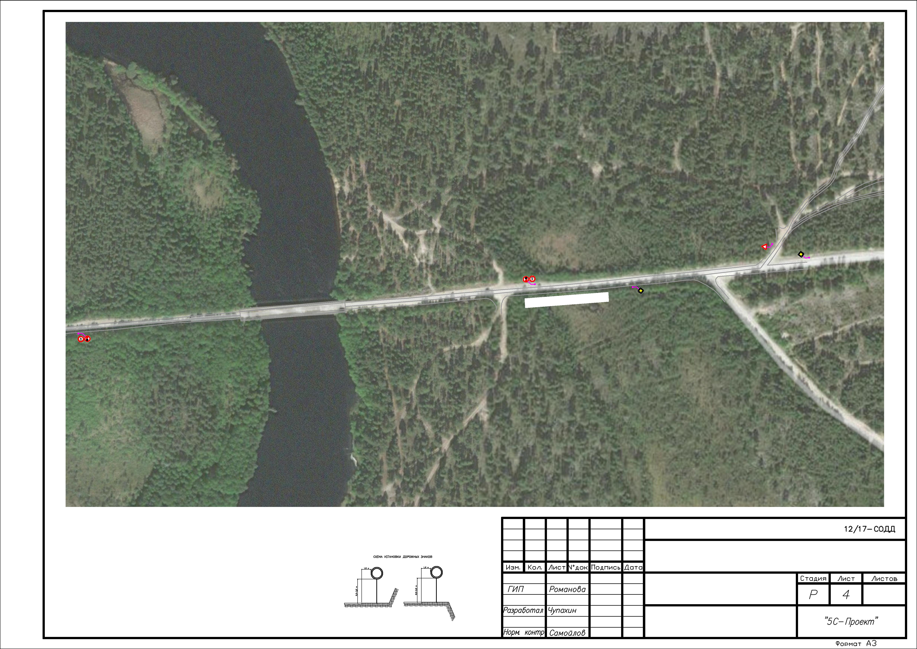

 |  |  | .1
 |  |  | 2
 |  | 20.3
 |  | 2
 |  | .4
 |  |  | 4
 |  |  | .
 |  |  | 2
 |  |  | 2
 |  |  | 1.
 |  |  | .1
 |  |  | 2
 |  |  |  | 1
 |  |  | 4.
 |  |  | . | 3
 |  |  | 6.
 |  |  |  | 8
 |  |  |  | 4
 |  |  |  | .
 |  |  |  | 2
 |  |  | 2
 |  |  | .
 |  |  | 4
 |  |  |  | .
 |  |  | 2
 |  |  | .
 |  |  | 1
 |  |  | 2.4
 |  |  |  | 4
 |  |  |  | .
 |  |  |  | 2
.
 | 4
 | .2 |  |  | 1.2
 |  | 1
 |  | .
 |  | 2
 |  | 3
 |  | .
 |  | 20
 |  |  | .
 |  |  |  | 2.4
 |  |  |  | 4
 |  |  |  | .
 |  |  |  | 6
 |  |  |  | 27.3
1.2
 |  |  |  | 1.2
 |  |  |  | .4
 |  |  |  | 2
 |  |  |  | 2.1
 |  |  |  | 6
 |  |  |  | .
 |  |  |  | 8
 |  |  |  | .
 |  |  |  | 1
2 | . 4
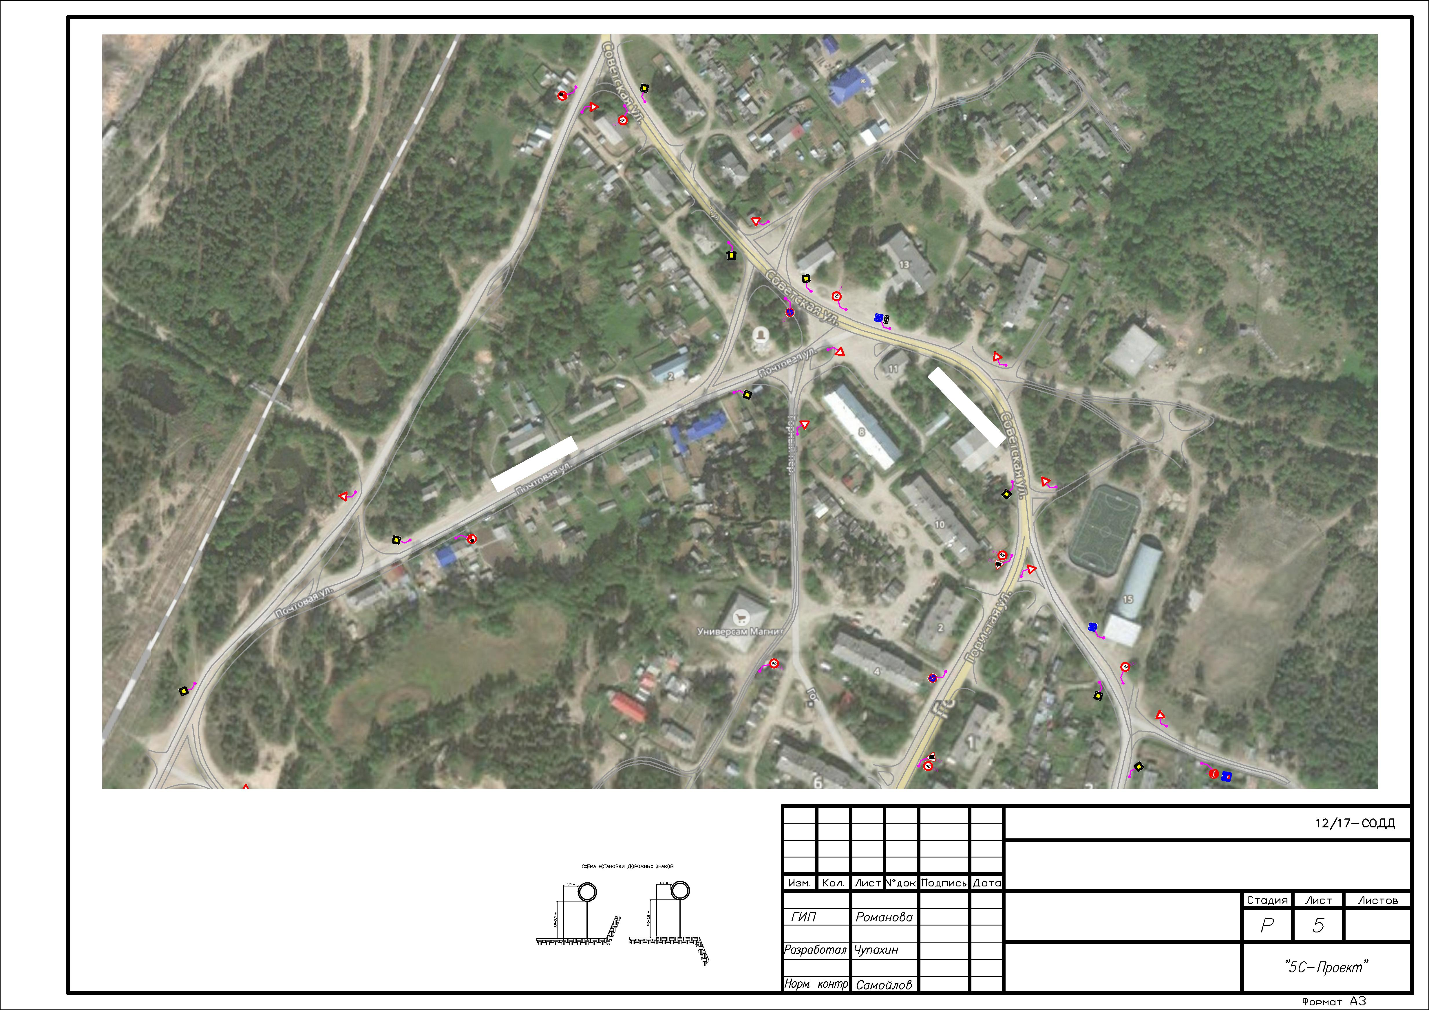

 |  |  |  |  |  |  |  |  |  |  |  |  |  |  |  |  |  |  |  |  |  |  |  |  |  |  |  |  |  |  |  |  | 27.3
 |  |  |  | 1.2
 |  |  |  |  |  |  |  |  |  |  |  |  |  |  |  |  |  |  |  |  |  |  |  |  |  |  |  |  |  |  |  |  |  | 1.2
 |  |  |  |  |  |  |  |  |  |  |  |  |  |  |  |  |  |  |  |  |  |  |  |  |  |  |  |  |  |  |  |  |  |  |  | .4
 |  |  |  |  |  |  |  |  |  |  |  |  |  |  |  |  |  |  |  |  |  |  |  |  |  |  |  |  |  |  |  |  |  |  |  | 2
 |  |  |  |  |  |  |  |  |  |  |  |  |  |  |  |  |  |  |  |  |  |  |  |  |  |  |  |  |  |  |  |  |  |  | 2.1 |  | 6
 |  |  |  |  |  |  |  |  |  |  |  |  |  |  |  |  |  |  |  |  |  |  |  |  |  |  |  |  |  |  |  |  |  |  |  |  | .
 |  |  |  |  |  |  |  |  |  |  |  |  |  |  |  |  |  |  |  |  |  |  |  |  |  |  |  |  |  |  |  |  |  |  |  |  | 8
 |  |  |  |  |  |  |  |  |  |  |  |  |  |  |  |  |  |  |  |  |  |  |  |  |  |  |  |  |  |  |  |  |  |  |  |  | .
 |  |  |  |  |  |  |  |  |  |  |  |  |  |  |  |  |  |  |  |  |  |  |  |  |  |  |  |  |  |  |  |  |  |  |  |  | 1
 |  |  |  | 2 | . 4
 |  |  |  | 2.1 |  |  |  | .2
 |  |  |  |  |  | 8 | .2
 |  | . |  |  |  |  |  |  |  | . 28
 |  |  |  |  |  |  |  |  | 3 |  |  |  | .1 |  |  |  |  |  | 4.
 |  |  |  |  |  |  |  |  |  |  | 8 | .4 |  |  | .5 | .4 |  |  | 2
 |  |  |  |  |  |  |  |  |  |  |  |  |  | 8
 |  |  |  |  |  |  |  |  |  |  |  |  |  |  |  |  |  |  | .2
 |  |  |  |  |  |  |  |  |  |  |  |  |  |  |  |  | 8 | .2 |  |  |  |  |  | 3.
 |  |  |  |  |  |  |  |  |  |  |  |  |  |  |  |  |  |  |  |  |  |  |  | 27
 |  |  |  |  |  |  |  |  |  |  |  |  |  |  |  |  |  |  |  |  | 3 | . 27 |  | .2 |  |  |  |  |  |  |  | .
 |  |  |  |  |  |  |  |  |  |  |  |  |  |  |  |  |  |  |  |  |  |  | .2
 |  |  |  |  |  |  |  |  |  |  |  |  |  |  |  |  |  |  |  |  |  | 8
2.2. |  |  |  |  |  |  |  | .
8
27.3
 |  |  |  |  |  |  |  |  |  |  |  |  |  |  |  |  |  |  |  |  |  |  |  |  |  |  |  |  |  |  |  |  |  | 1.2
 |  |  |  |  |  |  |  |  |  |  |  |  |  |  |  |  |  |  |  |  |  |  |  |  |  |  |  |  |  |  |  |  |  | 4
 |  |  |  |  |  |  |  |  |  |  |  |  |  |  |  |  |  |  |  |  |  |  |  |  |  |  |  |  |  |  |  |  |  | .
 |  |  |  |  |  |  |  |  |  |  |  |  |  |  |  |  |  |  |  |  |  |  |  |  |  |  |  |  |  |  |  |  |  | 2
 |  |  |  |  |  |  |  |  |  |  |  |  |  |  |  |  |  |  |  |  |  |  |  | . 28 |  | . 1 |  |  |  |  |  |  |  |  |  | .
 |  |  |  |  |  |  |  |  |  |  |  |  |  |  |  |  |  |  |  |  |  |  |  | 3 | . 4 |  | . 4
 |  |  |  |  |  |  |  |  |  |  |  |  |  |  |  |  |  |  |  |  |  |  |  |  |  | . 5
 |  |  |  |  |  |  |  |  |  |  |  |  |  |  |  |  |  |  |  |  |  |  |  |  | 8
 |  |  |  |  |  |  |  |  |  |  |  |  |  |  |  |  |  |  |  |  |  |  |  |  |  | 8
 |  |  |  |  |  |  |  |  |  |  |  |  |  |  |  |  |  |  |  |  |  |  |  |  |  |  |  |  |  | 1.2
 |  |  |  |  |  |  |  |  |  |  |  |  |  |  |  |  |  |  |  |  |  |  |  |  |  |  |  |  |  |  |  |  |  | 2.1
 |  |  |  |  |  |  |  |  |  |  |  |  |  |  |  |  |  |  |  |  |  |  |  |  |  |  |  | 4 | .2
 |  |  |  |  |  |  |  |  |  |  |  |  |  |  |  |  |  |  |  |  |  |  |  |  |  |  |  |  |  |  |  |  | .
2
.
4
 |  |  | .1
 |  |  | 2
 |  |  |  |  |  |  |  |  |  |  |  |  |  |  |  |  |  |  |  |  |  |  |  |  |  |  |  |  |  |  |  |  | 1.2
 | 2
 | .4 |  |  |  |  |  |  |  |  |  |  |  |  |  |  |  |  |  |  |  |  |  |  |  |  |  |  |  |  |  |  |  |  | 4
 |  |  |  |  |  |  |  |  |  |  |  |  |  |  |  |  |  |  |  |  |  |  |  |  |  |  |  |  |  |  |  |  |  | .
 |  |  |  |  |  |  |  |  |  |  |  |  |  |  |  |  |  |  |  |  |  |  |  |  |  |  |  |  |  |  |  |  |  | 2
 |  |  |  |  |  |  |  |  |  |  |  |  |  |  |  |  |  |  |  |  |  |  |  |  |  |  |  |  |  |  |  |  |  | .
 |  |  |  |  |  |  |  |  |  |  |  |  |  |  |  |  |  |  |  |  |  |  |  |  |  |  |  |  |  |  |  |  | 2.1
 |  |  |  |  | 1 . | 2
 |  |  |  |  |  |  |  |  |  |  |  |  |  |  |  |  |  |  |  |  |  | . |  |  |  |  |  |  |  |  |  |  | 4
 |  |  |  |  |  |  |  |  |  |  |  |  |  |  |  |  |  |  |  |  |  |  |  |  |  |  |  |  |  |  |  |  | .
 |  |  |  |  |  |  |  |  |  |  |  |  |  |  |  |  |  |  |  |  |  |  |  |  |  |  |  |  |  |  |  |  | 2
 |  |  |  |  |  | 2
.4
 |  |  |  |  |  |  |  |  |  |  |  |  |  |  |  |  |  |  |  | 13.8
 |  |  |  |  |  |  |  |  |  |  |  |  |  |  |  |  |  |  |  | 1.2
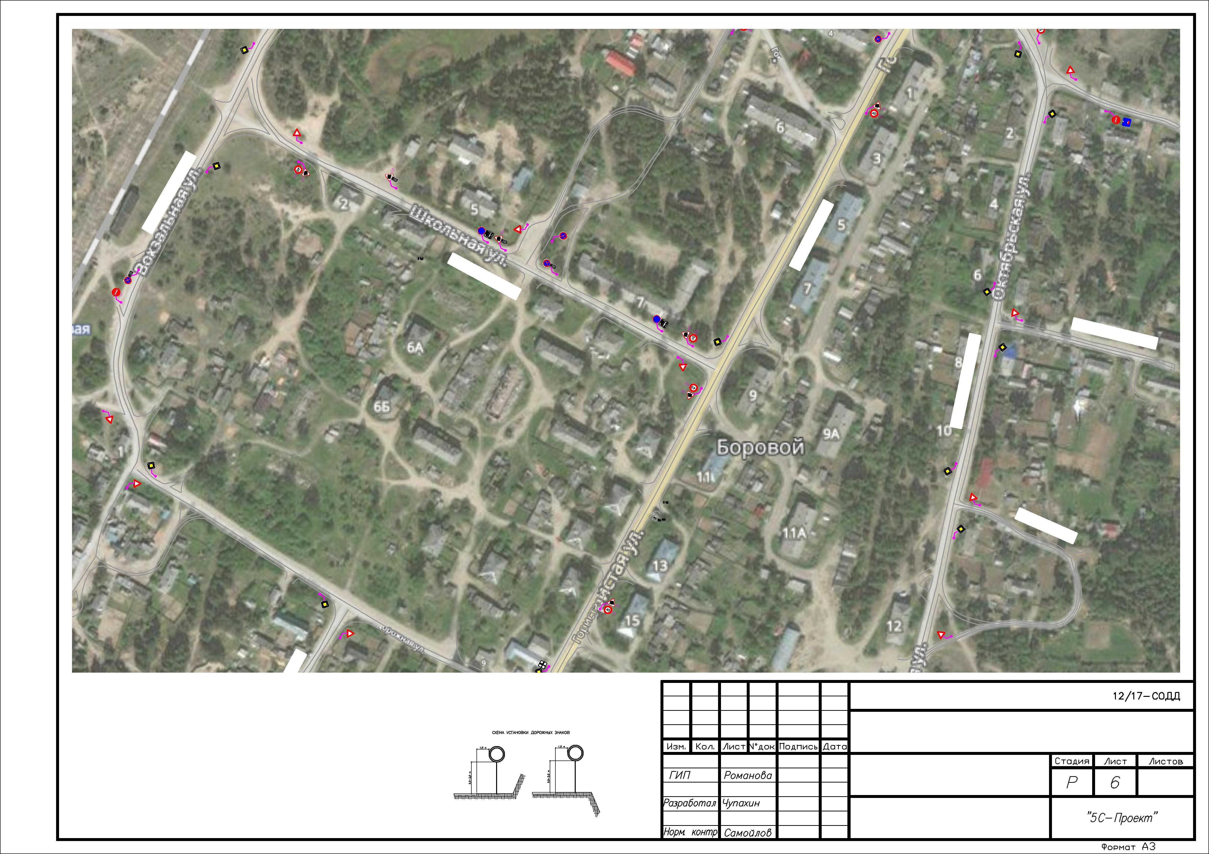

 |  | 1. | 2
 |  |  |  |  |  |  |  |  |  |  |  |  |  |  |  |  |  | 4
 |  |  |  |  |  |  |  |  |  |  |  |  |  |  |  |  |  | .
 |  |  |  |  |  |  |  |  |  |  |  |  |  |  |  |  |  | 2
 |  |  | 2 |  |  |  |  |  | .
 |  |  | .4
 |  |  |  |  |  |  |  | 13.8
 |  |  |  |  |  |  |  | 1.2
 |  |  |  |  | 13 | .8 | 2
 |  |  |  |  |  | 1.
 |  |  |  |  |  |  |  |  |  |  | . 4
 | . |  |  |  |  |  |  |  |  | 2
 |  | .4
 |  | 2
 |  |  |  |  |  |  |  | 2.4
 |  |  |  |  |  |  |  |  |  |  | .
 |  |  |  |  |  |  |  |  |  |  |  |  |  |  |  |  | 21. | 2.4
 |  |  |  |  | 2 |  |  |  |  |  |  |  |  |  |  |  |  | 1
 |  |  |  |  |  |  |  |  |  |  |  |  |  |  |  |  |  | .
 |  |  | 4 | . |  |  |  |  |  |  |  |  |  |  |  |  |  | 12
 |  |  |  |  |  |  |  |  |  |  |  |  |  |  |  |  |  | .
 |  |  |  |  |  |  |  |  |  |  |  |  |  |  |  |  |  | 1
 |  |  |  |  |  |  |  |  |  |  |  |  |  |  | 2.4
 |  |  |  |  |  |  |  |  |  |  |  |  |  |  | 13 | .8 | 2
 |  |  |  |  |  |  |  |  |  |  |  |  |  |  |  | 1.
 |  |  |  |  |  |  |  |  |  |  |  |  |  |  |  |  |  | 2.4
 |  |  | .2
 |  |  | 4
 |  |  | 2.
 |  |  | 11.1
 |  |  |  | . | .1
 |  |  |  |  | 11
 |  |  | 1
 |  |  |  |  |  |  |  |  |  |  |  |  |  |  |  |  | 2.2.8
 |  |  | 2.4 |  |  |  |  |  |  |  |  |  |  | .
 |  |  |  |  |  |  | .
 |  |  |  |  |  |  |  |  |  |  |  |  |  |  |  |  | 8
 |  |  |  |  |  |  |  |  |  |  |  |  |  |  |  |  | 4.5.
 |  |  |  |  |  |  |  |  |  |  |  |  |  |  |  |  | 8
 |  |  |  |  |  |  |  |  |  |  |  | 4.2 |  |  |  |  | 1.4.
 |  |  |  |  |  |  |  |  |  |  |  |  |  |  |  |  | 28.3
 |  |  |  |  |  |  |  |  |  |  |  |  |  |  | 3.
 |  |  |  |  |  |  |  |  |  |  |  |  |  |  | 27
 |  |  |  |  |  |  |  |  |  |  |  | 8.
 |  |  |  |  |  |  |  |  |  |  |  | 2.2
 |  |  |  |  |  |  |  |  |  |  | .2 | .1
 |  |  |  |  |  |  |  |  |  |  | 1
 |  |  |  |  |  |  |  |  |  |  |  | 2 | .1
 |  |  |  |  |  |  |  |  |  |  |  | . | 18 |  | .1
 |  |  |  |  |  |  |  |  |  |  |  | 3 |  | .4
 |  |  |  |  |  |  |  |  |  |  |  |  |  | 8
 |  |  |  |  |  |  |  |  |  |  |  | 6
 |  |  |  |  |  |  |  |  |  |  |  | .4
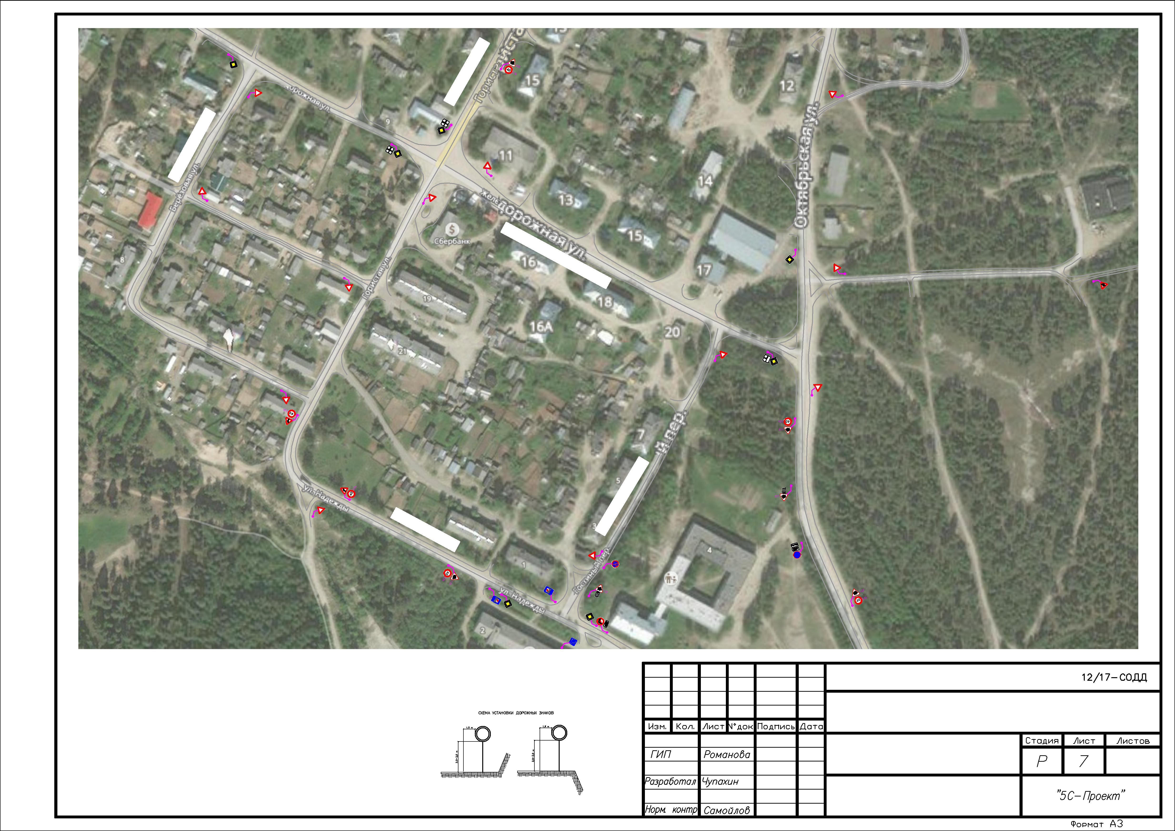

2.1
 |  |  | 6
 |  |  | .
4 |  |  | 8
 |  |  | .
. |  |  | 1
2
2.4
 | 1
 | .
 | 12
 | .
 | 1
2.4
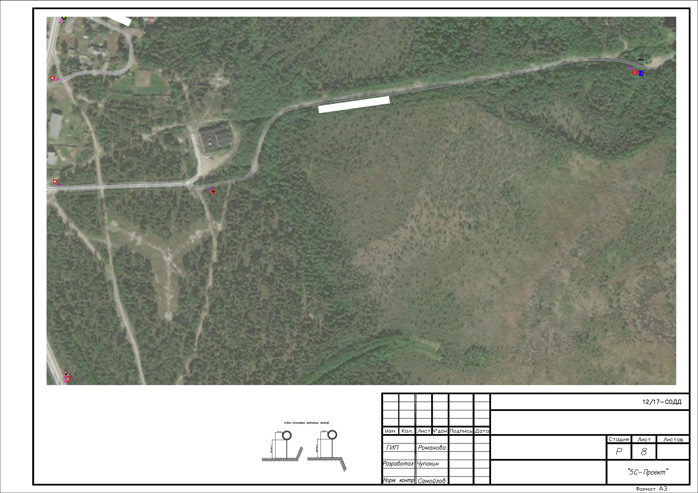

 |  |  |  | 3.
 |  |  |  | 27
 |  | 8.
 |  | 2.2
.2 | .1
1
 | 2 | .18 | .1
 |  |  |  | .1
 |  | 3
 |  |  |  | .4
 |  |  |  | 8
 | 6
 | .4
 |  |  |  | 8 | . 2 | . 2
 |  |  |  |  |  |  |  |  |  |  | 3.27
 |  |  |  |  |  |  |  |  |  |  | 1.2
 |  |  |  |  |  |  |  |  | .2
 |  |  |  |  |  |  |  |  | 4
 |  |  |  |  |  |  |  |  |  |  | 1
 |  |  |  |  |  |  |  |  |  |  | 2
 |  |  |  |  |  |  |  |  |  |  | 2.
 |  |  |  |  |  |  |  |  |  |  | 4
 |  |  |  |  |  |  |  |  |  |  |  |  |  | 4
 |  |  |  |  |  |  |  |  |  |  |  |  |  | .2
 |  |  |  |  |  |  |  |  |  |  |  |  | 2.
 |  |  |  |  |  |  |  |  |  |  |  |  | 4
 |  |  |  |  |  |  |  |  |  |  |  |  |  | .
 |  |  |  |  |  |  |  |  |  |  |  |  |  | 4
 |  |  |  |  |  |  |  |  |  |  |  |  |  | .2
 |  |  |  |  |  |  |  |  |  |  |  |  |  | 2.4
 |  |  |  |  |  |  | .
 |  |  |  |  |  |  |  |  |  |  |  |  |  | 2
 |  |  |  |  |  |  |  |  |  |  |  |  |  | .4
 |  |  |  |  |  |  |  |  |  |  |  |  |  | 4
 |  |  |  |  |  |  |  |  |  |  |  |  |  | .2
 |  |  |  |  |  |  |  |  |  |  |  |  |  | 2.4
 |  |  |  |  |  |  |  |  |  | .
 |  |  |  |  |  |  |  |  |  |  |  | .
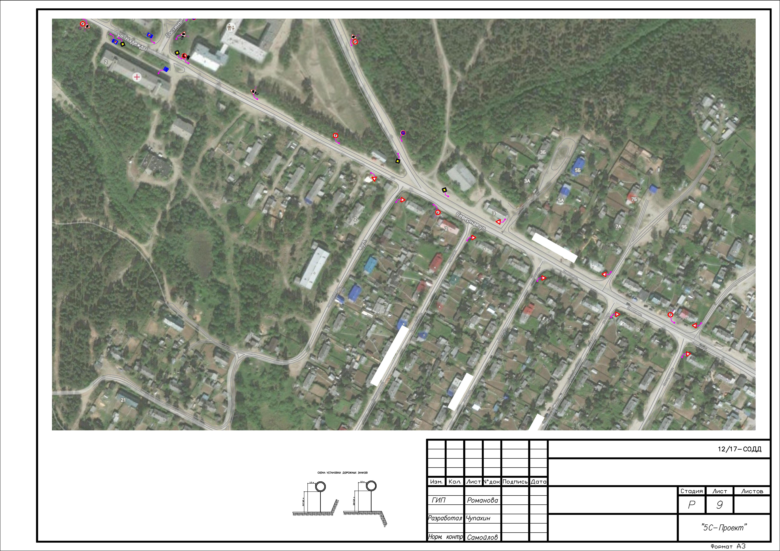

 |  |  |  |  |  |  |  |  |  |  |  |  |  |  |  |  | 4.2
 |  |  |  |  |  |  |  |  |  |  |  |  |  |  |  |  | 2.4
 |  |  |  |  |  | .
 |  |  |  |  |  |  |  |  |  | .
 |  |  |  |  |  |  |  |  |  |  |  |  |  |  |  |  |  |  | 2.4
 |  |  |  |  |  |  |  |  |  |  |  |  | .
 |  |  |  | 2 | . 1
 |  |  |  |  |  |  |  |  |  |  |  |  |  |  | .
 |  |  | 2.
 |  |  | 4 |  |  |  | 4
 |  |  |  |  |  |  | .2
 |  |  |  |  |  |  |  |  |  |  |  |  |  |  |  |  |  | .
4 | .2 |  |  |  |  |  |  | .1
 |  |  |  |  |  |  | 2
 |  |  |  |  |  |  | 2.4
 |  |  |  |  |  |  |  |  |  |  | 4
 |  |  |  |  |  |  |  |  |  |  | .2
 |  |  |  |  |  |  |  |  |  |  | 2 | .1
 |  | . |  |  |  |  |  |  |  |  | 2. |  |  | 4.2
 |  |  |  |  |  |  |  |  |  |  | 4
 |  |  |  |  |  |  |  |  |  |  |  |  |  | .1
 |  |  |  |  |  |  |  |  |  |  |  |  |  | 2
 |  |  |  |  |  |  |  |  |  |  |  |  |  | 2.4
 |  |  |  |  |  |  |  |  |  |  |  |  |  | .
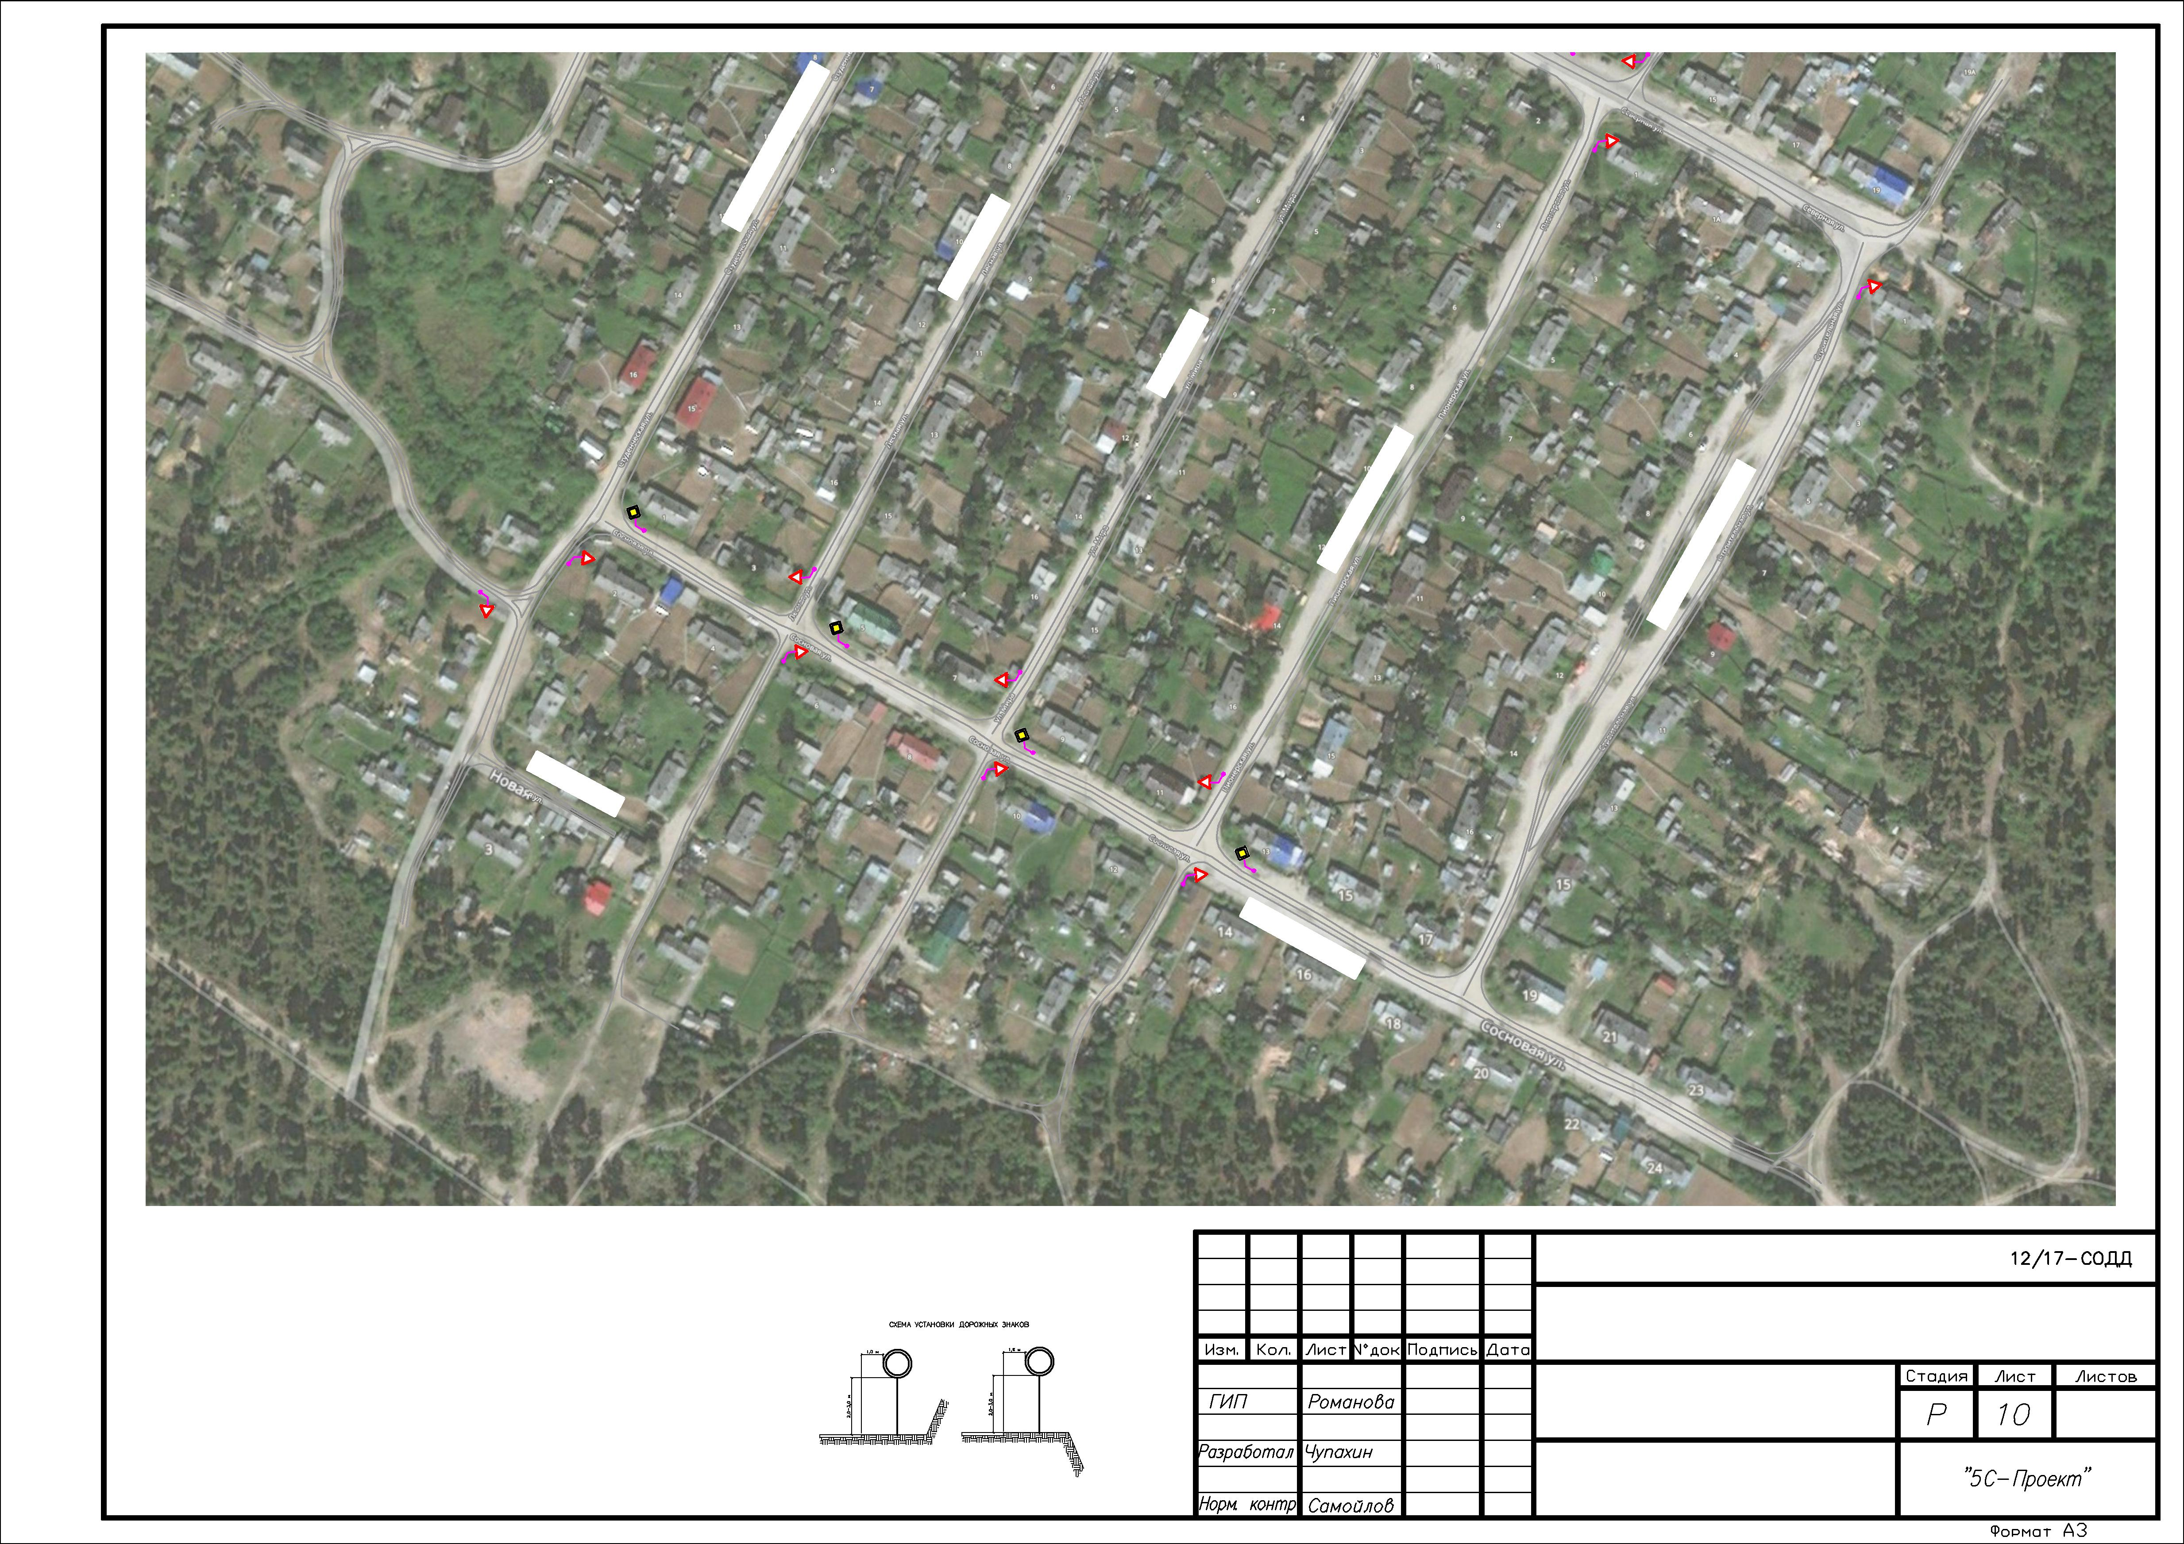

+ | + | + | + |  | + | +
 |  | 2
 |  | .
 |  | 1
 |  |  |  |  |  | +
 |  |  |  | 2.4
 |  |  |  |  |  | +
 |  |  |  |  |  | +
 |  |  |  |  |  | + | +
 |  |  |  |  | .
 |  |  |  |  |  | + | +
 |  |  |  | 20.3
 |  |  |  |  |  | + | +
 |  |  |  |  | + |  | +
 |  |  |  | + |  |  | +
 |  | +
 | + | +
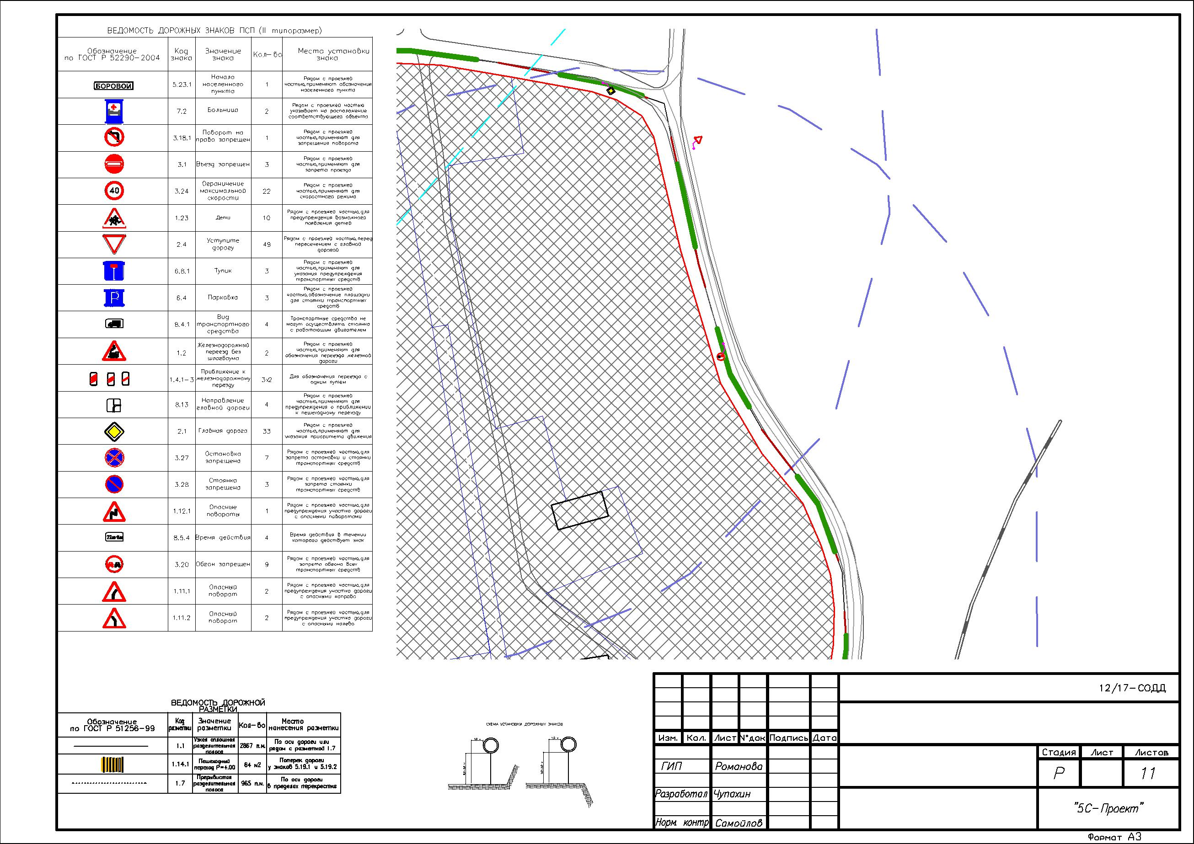

 |  |  |  |  | +
 |  |  | + |  | + |  |  |  |  |  | +
 | + | +
 |  |  |  |  |  |  |  |  |  | 3.20 | +
 |  |  |  |  |  |  |  |  | + |  | +
 |  |  |  |  |  |  | 20.3
 |  |  |  |  |  |  |  | + |  |  | +
 |  |  |  |  |  |  |  |  |  |  | +
 |  |  |  |  |  |  | + |  |  |  | +
+ |  |  |  |  |  |  |  |  | +
 | + | +
 |  |  | + |  |  |  | + |  |  |  | +
 |  | + |  |  | + | +
 |  |  |  | +
 |  |  |  |  |  |  |  |  | .5
 |  |  |  |  |  |  |  |  | 2
 |  |  |  |  |  | + | 2 |  |  |  | +
 |  |  |  |  |  |  | 5.
 |  |  | + |  |  |  |  |  | +
 |  |  |  |  |  |  |  |  |  | 8 | +
 |  |  |  |  |  |  |  |  | .
 |  |  |  |  |  |  |  |  | 13
 |  |  |  |  |  |  |  |  |  | 2
 |  |  |  |  |  |  |  |  |  | 1.
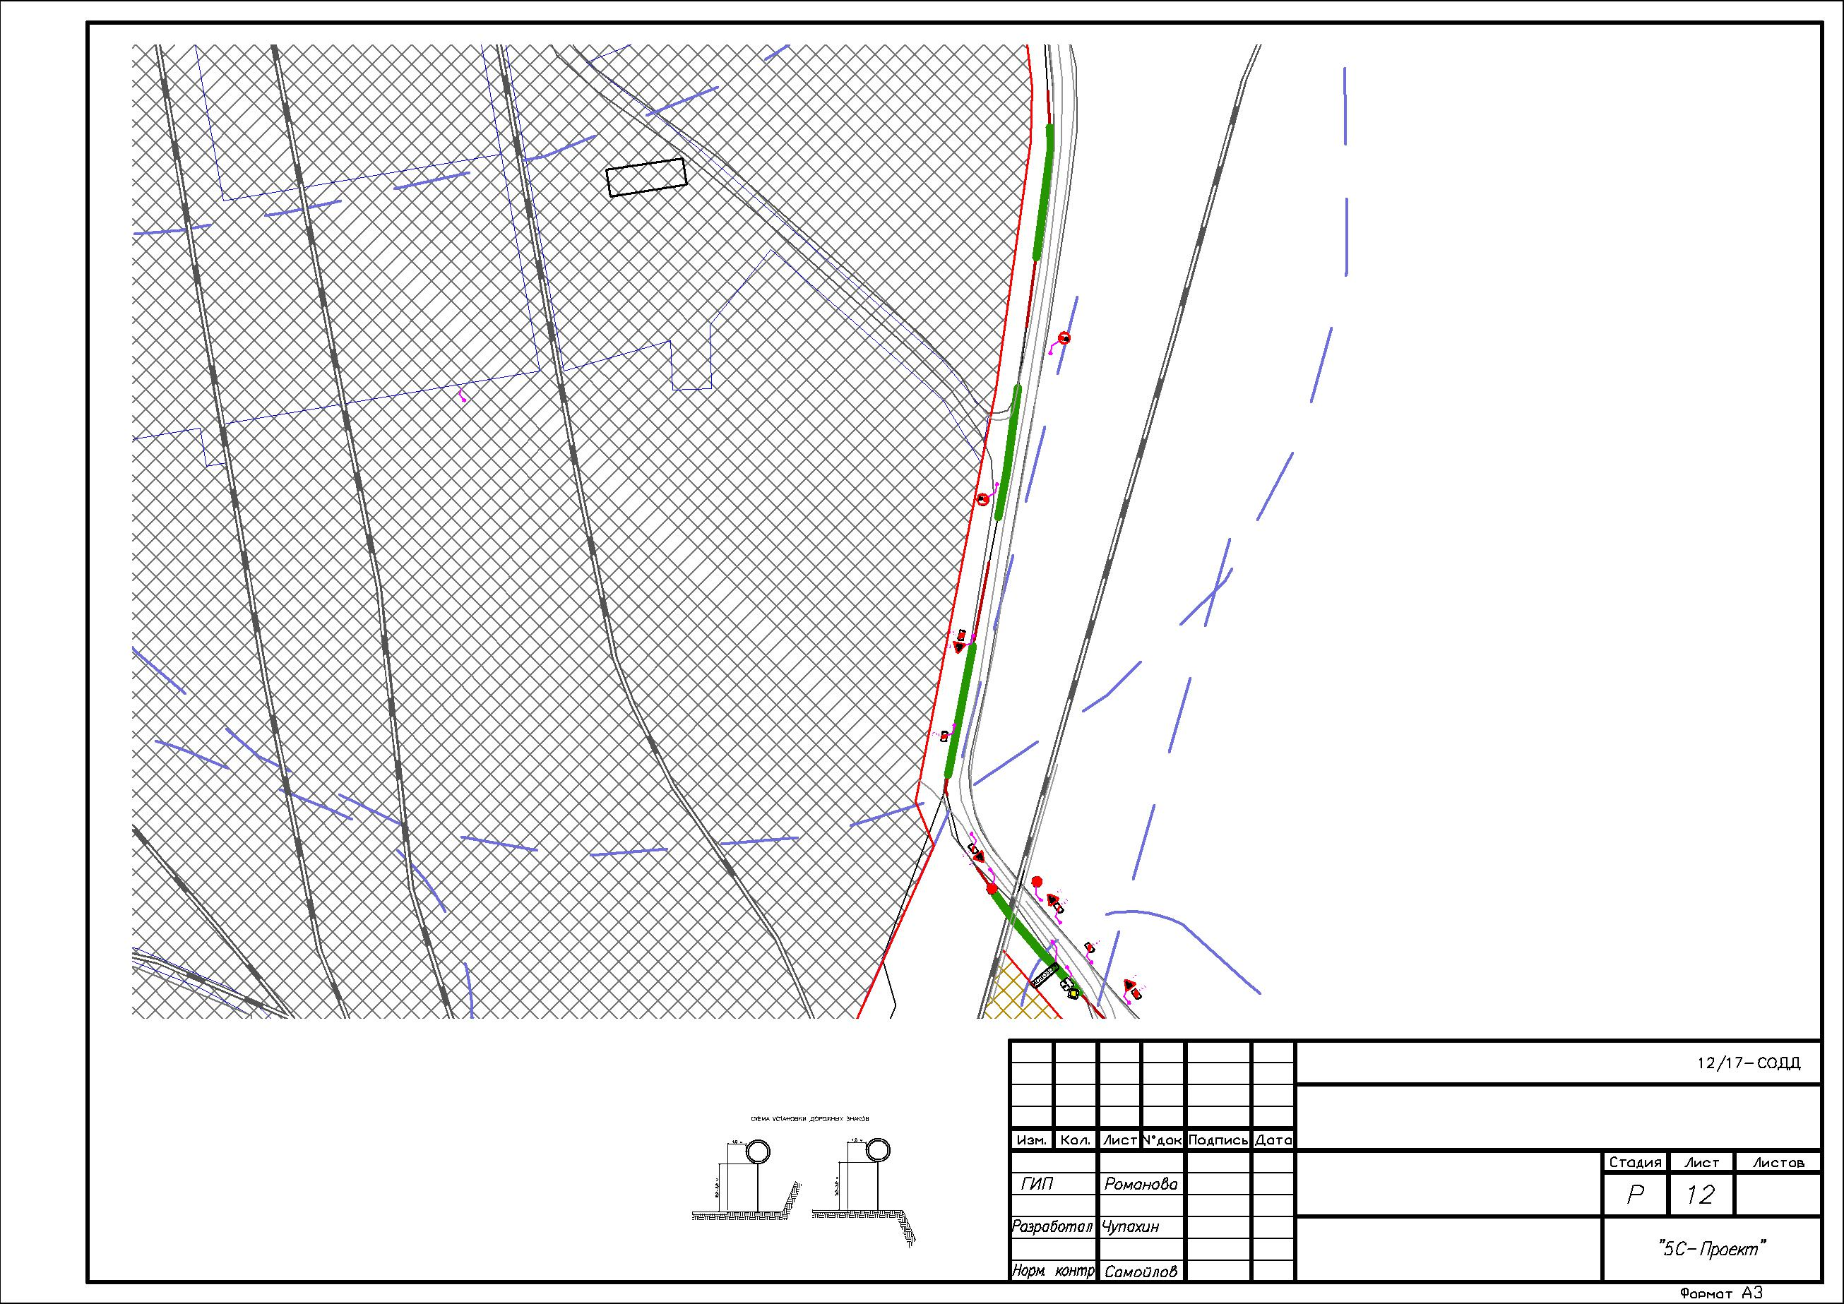

 | +
 |  |  |  |  | .5
 |  |  |  |  | 2
 |  |  | + | 2 |  |  |  | +
 |  |  |  | 5.
 |  |  |  |  |  | +
 |  |  |  |  |  |  | 8 |  |  |  | +
 |  |  |  |  |  | .
 |  |  |  |  |  | 13
 |  |  |  |  |  |  | 2
 |  |  |  |  |  |  | 1.
 |  |  |  |  | +
 |  |  |  |  |  |  |  |  |  | . 4 | +
 |  | + |  |  |  |  | + |  | 2
-5
 |  |  |  |  |  |  | + | 2.1
 |  | +
 |  |  |  |  | +
 |  |  |  |  |  |  |  |  |  |  |  | +
 |  |  |  |  |  |  |  | + |  |  |  | +
 |  | + |  |  | + |  |  |  | +
 |  |  |  |  |  |  |  |  |  |  |  |  |  |  | +
+ |  |  |  |  |  |  |  |  |  |  | +
 | + |  |  |  |  |  | 3. |  |  |  |  |  |  |  |  | +
 |  |  |  | + |  |  | 20 |  |  |  |  | 3 | .20 |  |  |  | + | + |  |  | +
 |  |  |  |  |  |  |  |  |  |  |  | +
 | + |  |  |  |  |  |  |  |  |  |  |  |  | .11 | .1
+ |  |  |  |  |  |  |  |  |  |  |  |  |  | 2 |  |  |  |  | 1
 |  |  |  |  |  |  |  |  |  |  |  |  |  |  |  |  |  |  | .
 |  |  |  |  |  |  |  |  |  |  |  |  |  |  |  |  |  |  | 11
 |  |  |  |  |  |  |  |  |  |  |  |  |  |  |  |  |  |  | .
 |  |  |  |  |  |  |  |  |  |  |  |  |  |  |  |  |  |  | 1
 |  |  | + |  |  |  |  |  |  |  |  | + |  |  |  |  |  |  |  | 3 | 3
 |  |  |  |  |  |  |  |  |  |  |  |  |  |  |  |  |  |  |  | . .
 |  |  |  |  |  |  |  | -2 |  |  |  |  |  |  | + |  |  |  |  | 24 | 20
 | + | ( ) |  |  |  |  |  |  |  |  |  |  |  |  |  | + | + |  | +
 |  | +
 |  |  |  |  | .1
 |  |  |  |  | 2
 |  |  | 20.3
+ |  |  |  | 2
 |  |  |  | .4
 |  |  |  |  |  | +
 |  | + |  |  |  |  |  | +
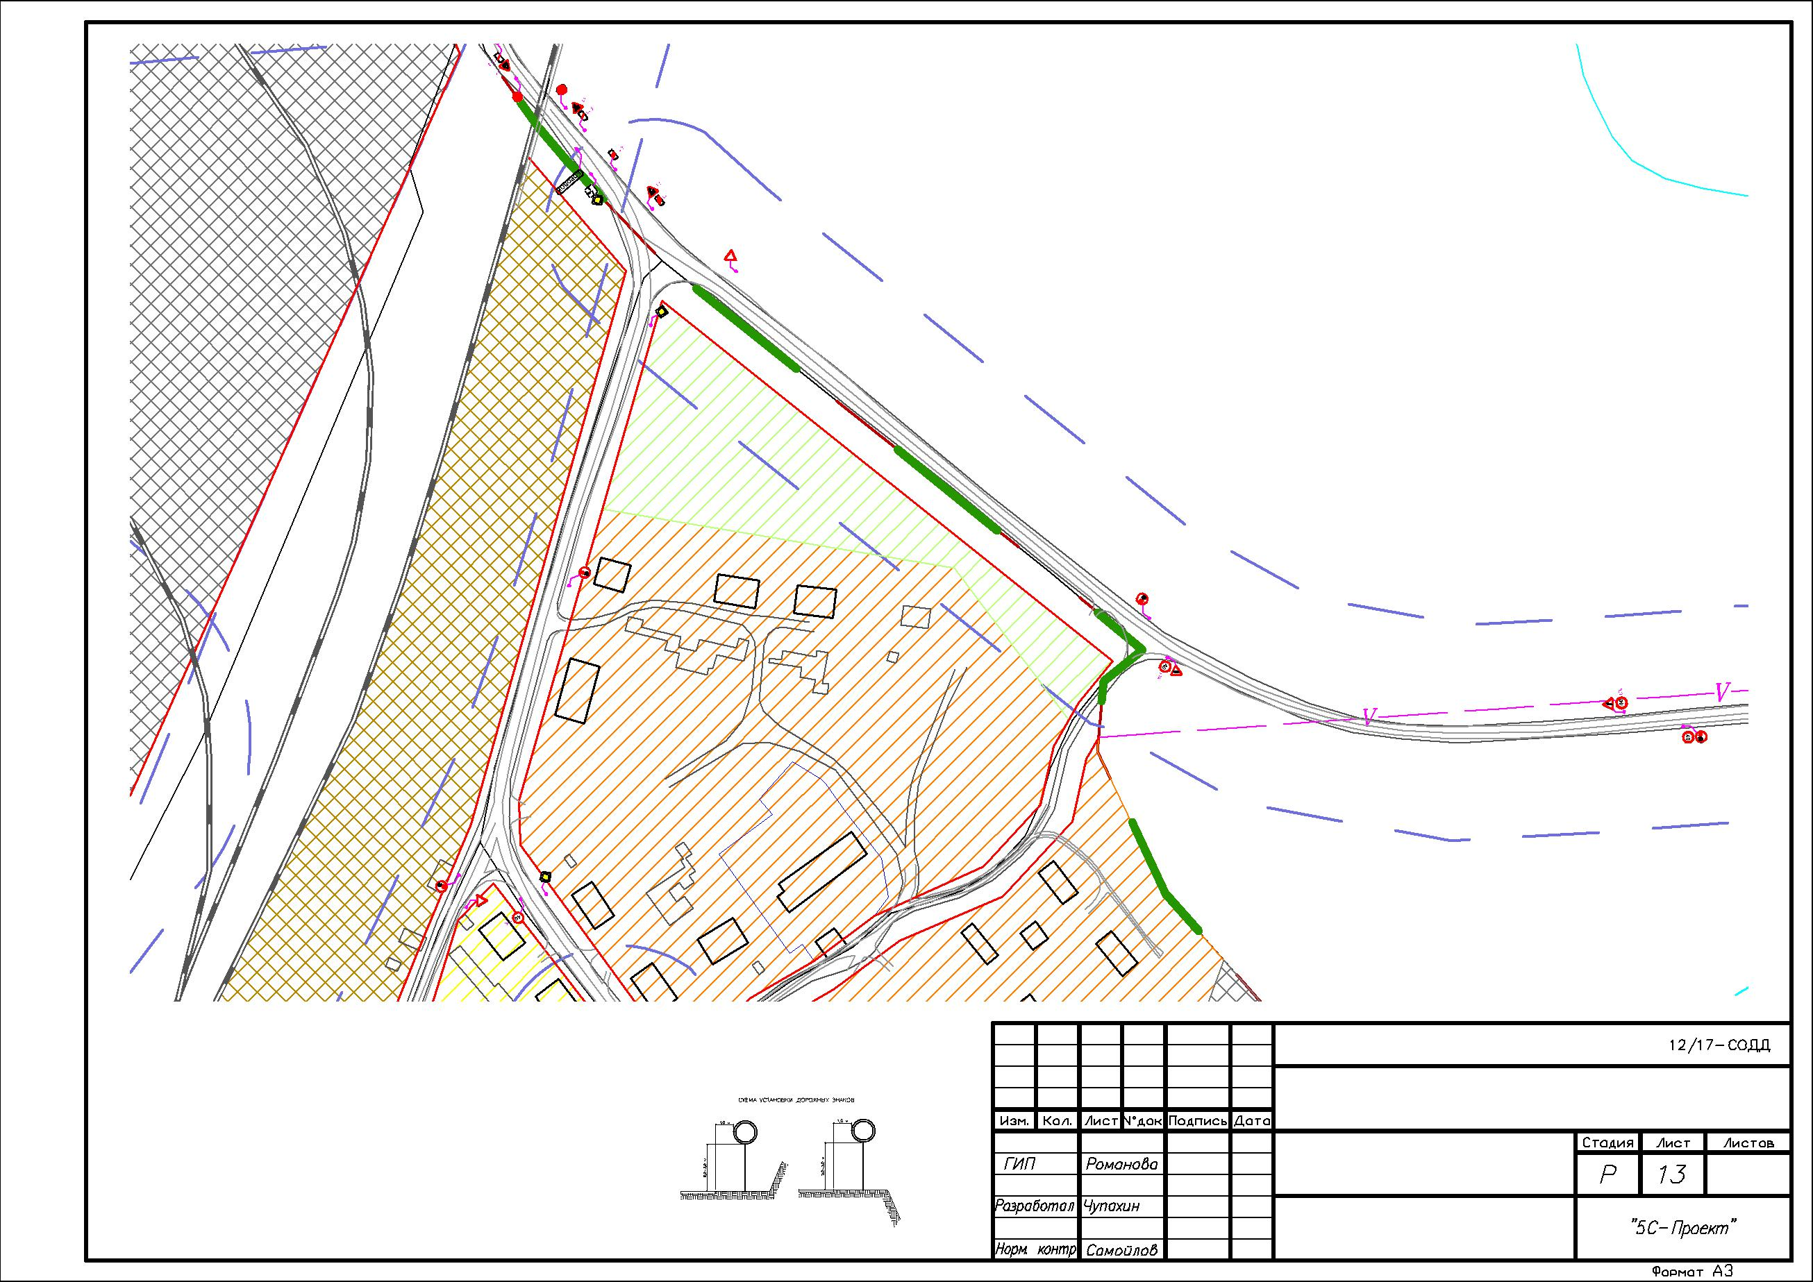

 |  |  |  |  |  |  | + |  | 4
 |  |  |  |  |  |  |  |  | .2
 |  |  |  |  | + |  |  |  | 1
 |  |  |  |  |  |  |  |  | .
 |  |  |  |  |  |  |  |  | 2
 | + |  | +
 |  |  |  |  |  |  |  | 20 | 24
 |  |  |  |  |  |  |  | ..
 |  |  |  |  |  |  |  | 3 | 3
 |  |  |  |  |  |  |  |  | 2
 |  |  |  |  |  |  |  |  | .
 |  |  |  |  |  |  |  |  | 1
3 | 3
. .
24 | 20
 |  | + |  | + |  | + | +
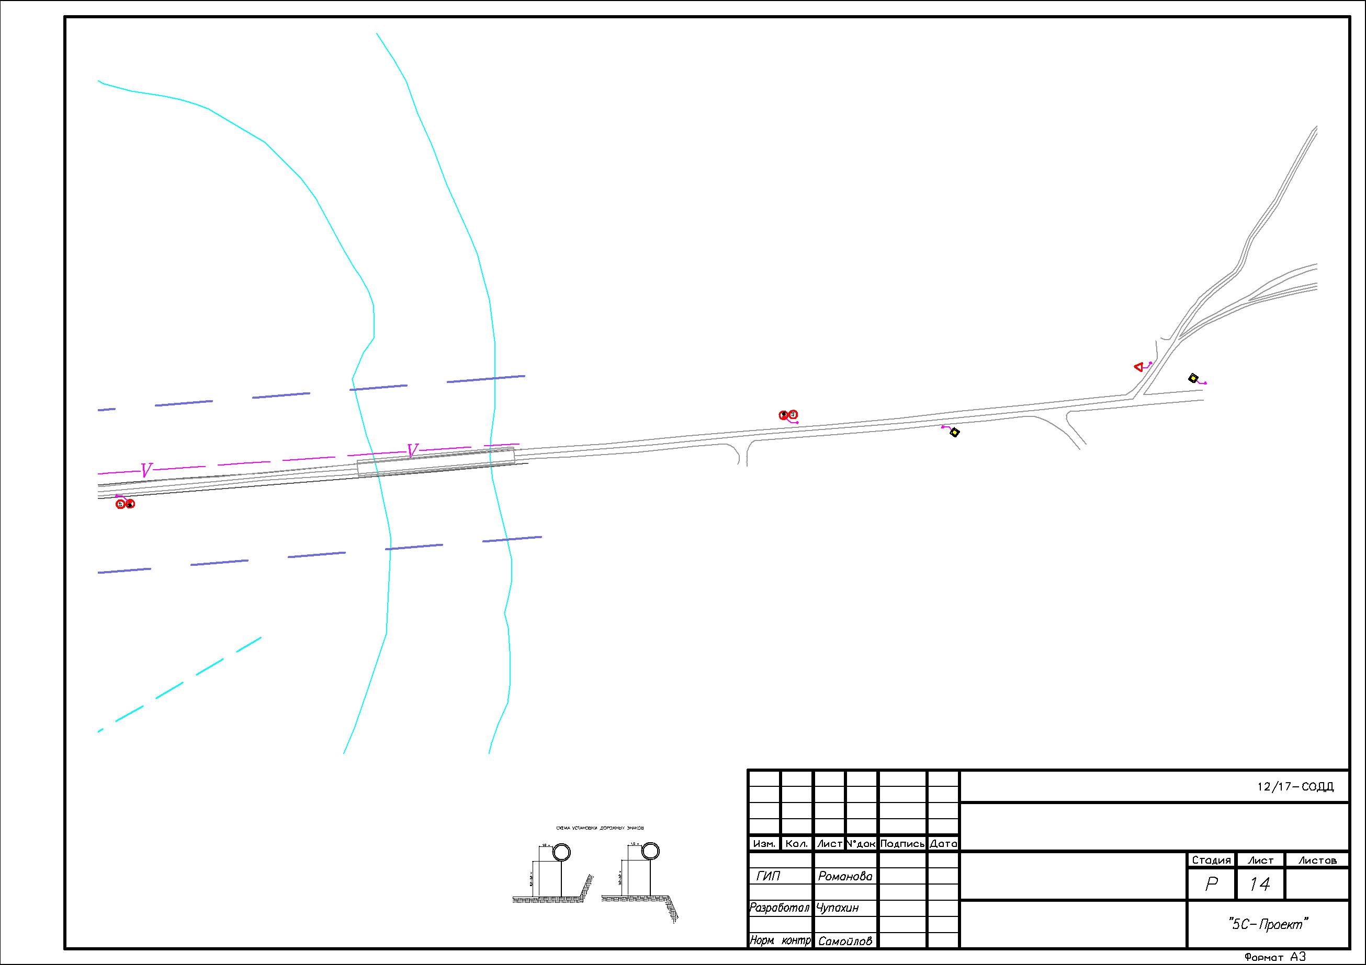

 |  |  | + |  |  | ( ) |  |  |  |  |  |  |  |  | +
 |  |  |  |  |  | + |  |  | .1
 |  |  |  |  |  |  |  |  | 2
 |  |  |  |  |  |  | 20.3
 |  |  |  | + |  |  |  | 2
 |  |  |  |  |  |  |  | .4
 |  |  | + |  |  |  |  |  | +
 |  |  |  |  |  | + |  |  |  | +
 |  |  | + |  |  |  |  | + |  |  |  | ( )
 |  |  |  |  |  |  |  |  |  | 4 |  |  |  | -2
 |  |  |  |  |  |  |  |  |  | .
 |  |  |  |  |  |  |  |  |  | 2
 |  | + |  |  |  | +
 |  |  |  |  |  |  |  |  | 2 | +
 |  |  |  |  |  |  |  |  | 1.
 |  | + |  |  |  |  |  |  |  |  | .1
+ |  |  |  |  |  |  |  |  |  |  | 2
 |  |  |  |  |  |  |  | +
 |  |  |  |  |  | -1 |  |  | ( ) |  |  |  | 1
 |  |  |  |  |  |  |  |  |  |  |  | 4.
 |  |  |  |  |  |  |  |  |  |  |  | . | 3
 |  |  |  |  |  |  |  |  |  |  |  | 6.
 | + |  |  |  |  |  |  |  |  |  |  |  | 8
+ |  | + |  |  | + |  |  |  | + |  |  |  | 4
 |  |  |  |  |  |  |  |  |  |  |  |  | .
 |  |  |  |  |  |  |  |  |  |  |  |  | 2
 |  |  |  |  |  |  |  |  |  |  | 2
 |  |  |  |  |  |  |  |  |  |  | .
 |  |  |  |  |  |  |  |  |  |  | 4
 |  |  |  |  |  |  |  |  |  |  |  |  | . |  | -5
 |  |  |  |  |  |  |  |  | 2 |  |  |  | ( )
 |  |  |  |  |  |  |  |  | .
 |  |  |  |  |  |  |  |  |  | 1
 |  |  | + |  |  |  |  |  |  |  | 2.4
+ |  |  |  | + |  |  |  |  |  |  |  |  | ( | +
 |  |  | ( )
 |  |  |  |  |  |  |  |  |  |  |  |  |  | 4
 |  |  |  |  |  |  |  |  |  |  |  |  |  | .
 |  |  |  |  |  |  |  |  |  |  |  |  |  | 2
. |  |  |  |  |  |  |  |  |  |  |  |  |  | +
 |  |  |  | 4
 |  |  |  | .2 |  |  |  |  |  |  |  |  | 1.2
+ |  |  | + | +
 |  |  |  |  |  |  |  |  | -1
 |  |  |  |  | 1 |  |  |  |  |  |  |  |  | ( )
 |  |  |  |  | .
 |  |  |  |  | 2
 |  |  |  |  |  | 3
 |  |  |  |  |  | .
 |  |  |  |  |  | 20
 |  |  |  |  |  |  |  |  |  |  | . |  | 2.4
 |  |  | + |  | + |  |  |  |  |  | -2 |  |  | 4
 |  |  |  |  |  |  |  |  |  |  |  |  |  | .
 |  |  |  |  |  |  |  |  |  |  |  |  |  | 6
 |  |  |  |  |  |  |  |  |  |  |  |  | 27.3
 | 1.2 | +
 |  |  |  |  |  |  |  |  |  |  |  |  |  | 1.2
 |  |  |  |  | + |  |  |  |  |  |  |  |  | .4
 |  |  |  |  |  |  |  |  |  |  |  |  |  | 2
 |  |  | +
 |  |  |  |  |  |  |  |  |  |  |  |  |  | 2.1
+ |  | ( ) |  |  |  | + |  |  |  |  |  |  |  | 6
 |  |  |  |  |  |  |  |  |  |  |  |  |  | .
 |  |  |  |  |  |  |  |  |  |  |  |  |  | 8
 |  |  |  |  |  |  |  |  |  |  |  |  |  | .
 |  |  |  |  |  |  |  |  |  |  |  |  |  | 1
 |  | 2 | . 4
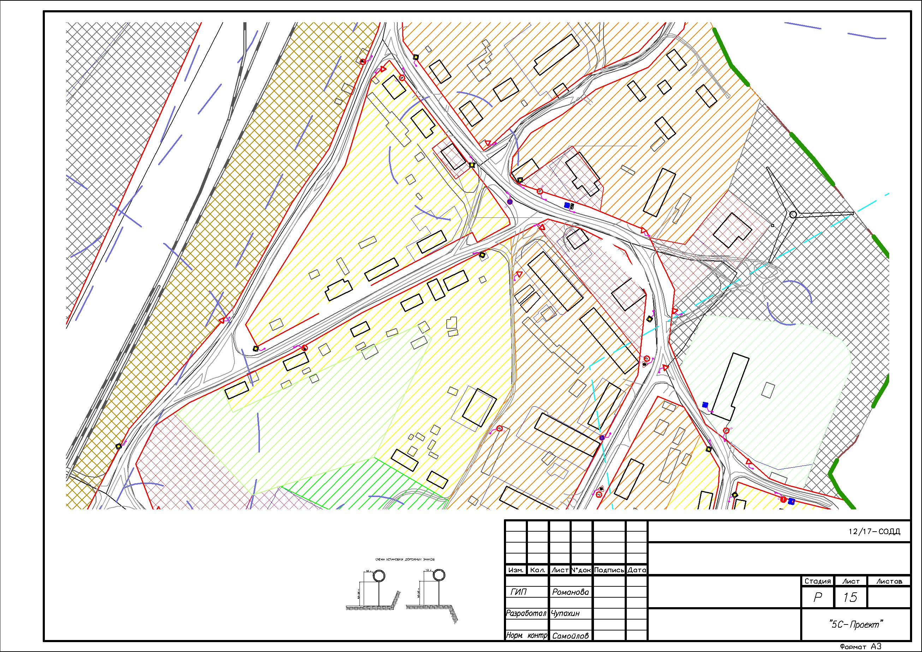

 |  |  |  |  |  |  |  |  |  |  |  |  |  |  |  |  |  |  |  |  |  |  |  |  |  |  |  |  |  |  |  |  |  |  |  |  |  |  |  | 27.3
+ |  |  |  |  |  |  | 1.2 | +
 |  |  |  |  |  |  |  |  |  |  |  |  |  |  |  |  |  |  |  |  |  |  |  |  |  |  |  |  |  |  |  |  |  |  |  |  |  |  |  |  | 1.2
 |  |  |  |  |  |  |  |  |  |  |  |  |  |  | + |  |  |  |  |  |  |  |  |  |  |  |  |  |  |  |  |  |  |  |  |  |  |  |  |  |  | .4
 |  |  |  |  |  |  |  |  |  |  |  |  |  |  |  |  |  |  |  |  |  |  |  |  |  |  |  |  |  |  |  |  |  |  |  |  |  |  |  |  |  | 2
 |  |  |  |  |  |  |  |  | +
 |  |  |  |  |  |  |  |  |  |  |  |  |  |  |  |  |  |  |  |  |  |  |  |  |  |  |  |  |  |  |  |  |  |  |  |  |  |  |  |  |  | 2.1 | 6
 |  |  |  |  |  |  | + | ( ) |  |  |  |  |  |  |  |  |  |  |  |  |  |  |  |  |  |  |  | + |  |  |  | +
 |  |  |  |  |  |  |  |  |  |  |  |  |  |  |  |  |  |  |  |  |  |  |  |  |  |  |  |  |  |  |  |  |  |  |  |  |  |  |  |  |  |  | .
 |  |  |  |  |  |  |  |  |  |  |  |  |  |  |  |  |  |  |  |  |  |  |  |  |  |  |  |  |  |  |  |  |  |  |  |  |  |  |  |  |  |  | 8
 |  |  |  |  |  |  |  |  |  |  |  |  |  |  |  |  |  |  |  |  |  |  |  |  |  |  |  |  |  |  |  |  |  |  |  |  |  |  |  |  |  |  | .
 |  |  |  |  |  |  |  |  |  |  |  |  |  |  |  |  |  |  |  |  |  |  |  |  |  |  |  |  |  |  |  |  |  |  |  |  |  |  |  |  |  |  | 1
 |  |  |  |  |  |  |  | 2 | . 4
 |  |  |  |  |  |  | + |  |  |  |  |  |  |  | + |  |  |  |  |  |  |  |  |  |  |  |  |  |  |  | ( )
 |  |  |  |  |  |  |  |  |  |  |  |  |  |  |  |  |  |  |  | +
 |  |  |  |  |  |  | 2.1 |  |  |  | + |  |  | .2
 |  |  |  |  |  |  |  |  |  |  |  | 8 | .2
 |  |  |  |  |  |  | +
 |  |  |  |  |  |  |  |  |  |  |  |  |  |  |  |  |  |  |  |  |  |  |  |  |  |  |  |  |  |  |  | +
 |  |  |  |  |  | +
 |  |  |  |  |  |  |  |  |  |  |  |  |  |  |  |  |  |  |  |  |  |  |  |  |  |  |  |  |  |  |  |  |  |  |  |  |  |  |  |  |  | -1
 |  |  | . |  |  |  |  | + |  |  |  |  |  |  |  |  |  | . 28
 |  |  |  |  |  |  |  |  |  |  | + |  |  |  |  |  | 3 |  |  |  | .1 |  |  |  |  |  | 4.
 |  |  |  |  |  |  |  |  |  |  |  |  |  |  |  |  |  |  | 8 | .4 |  |  | .5 | .4 |  |  | 2
 |  |  |  |  |  |  |  |  |  |  |  |  |  |  |  |  |  |  |  |  |  | 8 |  |  |  |  | +
 |  |  |  |  |  |  |  |  |  |  |  |  |  |  |  |  |  |  |  |  |  |  |  |  |  | .2
 |  |  |  |  |  |  |  |  |  |  |  |  |  |  |  |  |  |  |  |  |  |  |  | 8 | .2 |  |  |  |  |  | 3.
 |  |  |  |  |  |  |  |  |  |  |  |  |  |  |  |  |  |  |  |  |  |  |  |  |  |  |  |  |  |  | 27
 |  |  |  |  |  |  | ( ) |  |  |  |  |  |  |  |  | . |  |  |  |  |  |  |  |  |  |  |  | 3. 27 | 8.2.2 |  | ( ) |  |  |  |  |  |  | .
272..32.8 |  |  |  |  |  |  |  |  |  |  |  |  |  |  |  |  |  |  |  |  |  |  |  |  |  |  |  |  |  |  | +
 |  | +
 |  |  |  |  |  |  |  |  |  |  |  |  |  |  |  |  |  |  |  |  |  |  |  |  |  |  |  |  |  |  |  |  |  |  |  |  |  |  |  |  | 1.2
 |  |  |  |  |  |  |  |  |  |  |  |  |  |  |  |  |  |  |  |  |  |  |  |  |  |  |  |  |  |  |  |  |  |  |  |  |  |  |  | -1
 |  |  |  |  |  |  |  |  |  | + |  |  |  |  |  |  |  |  |  |  |  |  |  |  |  |  |  |  |  |  |  |  |  |  |  |  |  |  |  |  | 4
 |  |  |  |  |  |  |  |  |  |  |  |  |  |  |  |  |  |  |  |  |  |  |  |  |  |  |  |  |  |  |  |  |  |  |  |  |  |  |  |  | .
 |  |  |  |  |  |  |  |  |  |  |  |  |  |  |  |  |  |  |  |  |  |  |  |  |  |  |  |  |  |  |  |  |  |  |  |  |  |  |  |  | 2
 |  |  |  |  |  |  |  |  |  |  |  |  |  |  |  |  |  |  |  |  |  |  |  |  |  |  |  |  |  |  |  | . 28 |  | . | 1 |  |  |  |  |  |  | .
 |  |  |  |  |  |  |  |  |  |  |  |  |  |  |  |  |  |  |  |  |  |  |  |  |  |  |  |  |  |  |  | 3 | . 4 |  |  | . 4
 |  |  |  |  |  |  |  |  |  |  |  |  |  |  |  |  |  |  |  |  |  |  |  |  |  |  |  |  |  |  |  |  |  |  | . 5
 |  |  |  |  |  |  |  |  |  |  |  |  |  |  |  |  |  |  |  |  |  |  |  |  |  |  |  |  |  |  |  |  | 8
 |  |  |  |  |  |  |  |  |  |  |  |  |  |  |  |  |  |  |  |  |  |  |  |  |  |  |  |  |  |  |  |  |  |  | 8
 |  |  |  |  |  |  | -1
 |  |  |  |  |  |  |  |  |  |  |  |  |  |  |  |  |  |  |  |  |  |  |  |  |  |  |  |  |  |  |  |  |  |  |  |  | 1.2
 |  |  |  |  |  |  |  |  |  |  |  |  |  |  |  |  |  |  |  |  |  |  |  |  |  |  |  |  |  |  |  |  |  |  |  |  |  |  |  |  | 2.1
+ |  |  |  |  |  |  |  |  |  |  |  |  |  |  |  |  |  |  |  |  |  |  |  |  |  |  |  |  |  |  |  |  |  |  |  | 4 | .2
 |  |  |  |  |  |  |  | +
 |  |  |  |  |  |  |  |  |  |  |  |  |  |  |  |  |  |  |  |  |  |  |  |  |  |  |  |  |  |  |  |  |  |  |  |  |  |  |  | .
2
.
4
 |  |  |  |  |  |  |  |  |  |  |  |  |  |  |  |  |  |  |  |  |  |  |  |  |  |  |  |  |  |  |  |  |  |  |  |  |  |  |  |  |  | -1
 |  |  |  | .1 |  |  | +
 |  |  |  | 2
 |  |  |  |  |  |  |  |  |  |  |  |  |  |  | -2 |  |  |  |  |  |  |  |  |  |  |  |  |  |  |  |  |  |  |  |  |  |  |  |  | 1.2
 | 2
 | .4 |  |  |  |  |  |  |  |  |  |  |  |  |  |  |  |  |  |  |  |  |  |  |  |  |  |  |  |  |  |  |  |  |  |  |  |  |  |  |  | 4
 |  |  |  |  |  |  |  |  |  |  |  |  |  |  |  |  |  |  |  |  |  |  |  |  |  |  |  |  |  |  |  |  |  |  |  |  |  |  |  |  | .
 |  |  |  |  |  |  |  |  |  |  |  |  |  |  |  |  |  |  |  |  |  |  |  |  |  |  |  |  |  |  |  |  |  |  |  |  |  |  |  |  | 2
 |  |  |  |  | + |  |  |  |  |  |  |  |  |  |  |  |  |  |  |  |  |  |  |  |  |  |  |  |  |  |  |  |  |  |  |  |  |  |  |  | .
 |  |  |  |  |  |  |  |  |  |  |  |  |  |  |  |  |  |  |  |  |  |  |  |  |  |  |  |  |  |  |  |  |  |  |  |  |  |  |  | 2.1
+ |  |  |  |  |  |  |  |  |  |  |  |  |  |  |  |  |  |  |  |  |  |  |  |  |  |  |  |  |  |  |  |  |  |  |  |  |  |  |  | + | +
 |  |  |  |  |  |  |  |  |  |  |  |  |  |  |  |  |  |  |  |  |  |  |  |  |  |  | ) |  |  |  |  |  |  |  |  |  | -2
 |  |  |  |  |  |  |  |  |  |  |  |  |  |  |  |  |  |  |  |  |  |  |  |  |  |  |  |  |  |  |  |  |  |  |  |  |  |  |  | +
 |  |  |  |  |  |  |  |  | 1 . | 2 |  |  |  |  |  |  |  |  |  |  |  |  |  |  |  |  |  |  |  |  |  |  |  |  |  |  |  |  |  |  |  | +
 |  |  |  |  |  |  |  |  |  |  |  |  |  |  |  |  |  |  |  |  |  |  |  |  |  |  |  |  | . |  |  |  |  |  |  |  |  |  |  | 4
 |  |  |  |  |  |  |  |  |  |  |  |  |  |  |  |  |  |  |  |  |  |  |  |  |  |  |  |  |  |  |  |  |  |  |  |  |  |  |  | .
 |  |  |  |  |  |  |  |  |  |  |  |  |  |  |  |  |  |  |  |  |  |  |  |  |  |  |  |  |  |  |  |  |  |  |  |  |  |  |  | 2
 |  |  |  |  |  |  |  |  |  |  | 2
.4 |  |  |  |  |  |  |  |  |  |  |  |  |  |  |  |  |  |  |  |  |  |  |  |  |  |  |  |  |  |  |  |  |  |  |  |  | +
 | -1
 |  |  |  |  |  |  |  |  |  |  |  |  |  |  |  |  |  |  |  |  |  |  |  |  |  |  |  | 13.8 |  |  |  | ( ) |  |  |  |  |  |  | ( )
 |  |  |  |  |  |  |  |  |  |  |  |  |  |  |  |  |  |  |  |  |  |  |  |  |  |  |  | 1.2
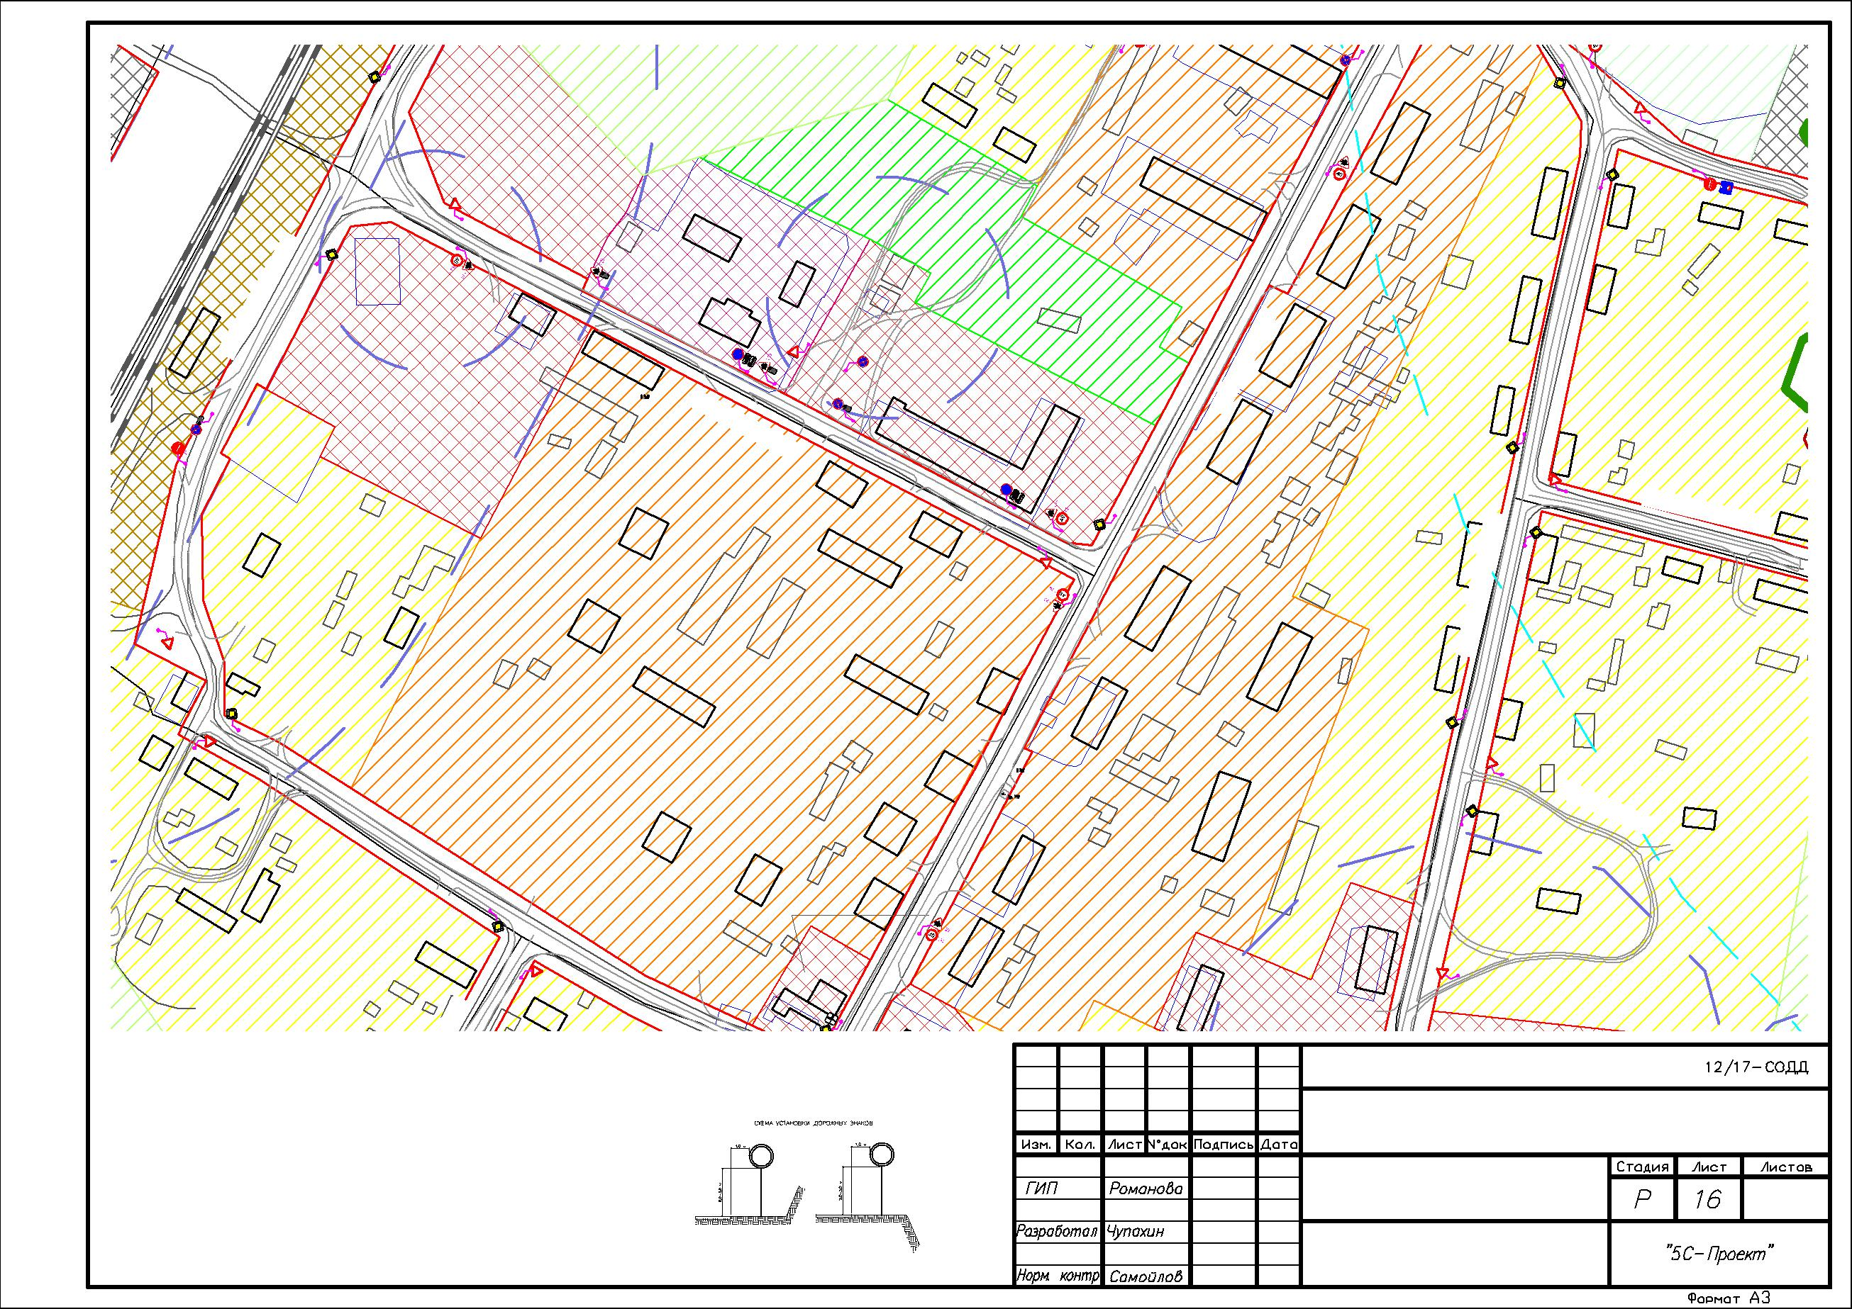

 |  |  |  |  |  |  |  |  |  |  |  | ) |  |  |  |  |  |  | -2 |  |  |  |  | +
 |  |  | 1. | 2 |  |  |  |  |  |  |  |  |  |  |  |  |  |  |  |  |  |  |  |  |  |  |  |  |  |  |  | +
-1
 |  |  |  |  |  |  |  |  |  |  |  |  | . |  |  |  |  |  |  |  |  |  | + |  |  |  |  |  | 4
 |  |  |  |  |  |  |  |  |  |  |  |  |  |  |  |  |  |  |  |  |  |  |  |  |  |  |  |  | .
 |  |  |  |  |  |  |  |  |  |  |  |  |  |  |  |  |  |  |  |  |  |  |  |  |  |  |  |  | 2
 |  |  |  |  | 2
 |  |  |  |  | .4 |  |  |  |  |  |  |  |  |  |  |  |  |  |  |  |  |  |  |  |  |  |  |  |  |  |  |  |  | +
 |  |  |  |  |  |  |  |  |  |  |  |  |  |  |  |  |  | ( )
 |  |  |  |  |  |  |  |  |  |  |  | 13.8 |  |  |  |  |  |  |  |  |  |  | ( )
 |  |  |  |  |  |  |  |  |  |  |  | 1.2 |  |  |  |  |  |  |  |  |  |  |  |  |  |  |  |  |  |  |  |  | +
 |  |  |  |  |  |  |  | 13 | .8 |  | 2 |  |  |  |  |  |  |  | -1 |  |  | + |  | + |  |  | + |  |  |  |  |  | + | ( )
 |  |  |  |  |  |  |  |  |  | 1.
 |  | . |  |  |  |  |  |  |  |  |  |  |  |  | 2 | . 4 |  |  |  |  |  | +
 |  |  | .4 |  |  | -1 |  |  |  |  |  |  |  |  |  |  |  |  |  |  |  |  | + |  |  |  |  |  |  |  |  | ++( ) | +
 |  |  | 2 |  |  |  |  |  |  |  |  | 2.4 |  |  |  |  |  |  |  |  |  |  |  |  |  |  |  | +
 |  |  |  |  |  |  |  |  |  |  |  |  |  |  |  |  |  | ( ) |  |  | + |  |  |  |  |  |  |  |  |  |  |  | +
 |  |  |  |  |  |  |  |  |  |  |  |  |  |  |  |  | .
 |  |  |  |  |  |  |  |  |  |  |  |  |  |  |  |  |  |  |  |  |  |  |  |  |  |  |  |  |  |  |  |  | +
 |  |  |  |  |  |  |  |  |  |  |  |  |  |  |  |  |  |  |  |  | + |  | + |  |  |  | 21. |  |  | 2.4 |  | + | +
 |  |  |  |  |  |  |  |  |  |  |  |  |  |  |  |  |  |  |  |  |  |  |  |  |  |  |  |  | + |  |  | +
 |  |  |  |  |  |  |  | 2 |  |  |  |  |  |  |  |  |  |  |  |  |  |  |  |  |  |  |  |  |  |  |  |  |  | 1
 |  |  |  |  |  |  |  |  |  |  |  |  |  |  |  |  |  |  |  |  |  |  |  |  |  |  |  |  |  |  |  |  |  | .
 |  |  |  |  |  |  | . |  |  |  |  |  |  |  |  |  |  |  |  |  |  |  |  |  |  |  |  |  |  |  |  |  |  | 12
 |  |  | -1 |  |  | 4 |  |  |  |  |  |  |  |  |  |  |  |  |  |  | + |  |  |  |  |  |  |  |  |  |  | + |  | + | 1
 |  |  |  |  |  |  |  |  |  | -2 |  |  |  |  |  |  |  |  |  |  |  |  |  | + |  |  |  |  |  |  |  | +
 |  |  |  |  |  |  |  |  |  |  |  |  |  |  |  |  |  |  |  |  | + |  | + | + |  |  |  | + |  |  |  | +
 |  |  |  |  |  |  |  |  |  |  |  |  |  |  |  |  |  |  |  |  |  |  |  | 2.4 |  |  |  |  |  |  |  | +
 |  |  |  |  |  |  |  |  |  |  |  |  |  |  |  |  |  |  |  |  |  |  |  | 13 | .8 | 1. | 2
 |  |  |  |  |  |  |  |  |  |  |  |  |  |  |  |  |  |  |  |  |  |  |  |  |  |  |  | 2.4
 |  |  |  |  | .2 |  |  |  |  |  |  |  |  |  |  |  |  |  |  |  |  | +
 |  |  | -1 |  | 4 |  |  |  |  |  |  |  |  |  |  | -1
 |  |  |  |  | 2.11
 |  |  |  |  | .1 |  |  |  |  |  |  |  |  |  |  |  |  |  |  |  |  |  |  | + |  |  |  |  |  | +
 |  |  |  |  | +
 |  |  |  |  |  | + |  |  |  |  |  |  |  |  |  |  |  |  |  |  |  |  |  |  |  |  |  |  |  |  |  | +
 |  |  | +
 |  |  |  |  |  |  | . | .1
 |  |  |  |  |  |  |  | 11
 |  |  |  |  |  | 1
 |  |  |  |  |  |  |  |  |  |  |  |  |  |  |  |  |  |  |  |  |  |  |  |  |  |  | 2.2.8
 |  |  |  |  |  |  |  |  |  |  |  |  |  |  |  |  |  |  |  |  |  |  |  |  |  |  |  |  |  |  |  | +
 |  |  |  |  |  | 2.4 |  |  |  |  |  |  |  |  |  |  |  |  |  | .
 |  |  |  |  |  |  |  |  |  |  | .
 |  |  |  |  |  | +
 |  |  |  |  |  |  |  |  |  |  |  |  |  |  |  |  |  |  |  |  |  |  |  |  |  |  | 8
 |  |  |  |  |  |  |  |  |  |  |  |  |  |  |  |  |  |  |  |  |  |  |  |  |  |  | 4.5.
 |  |  |  |  |  |  |  |  |  |  |  |  |  |  |  |  |  |  |  |  |  |  |  |  |  |  | 8
 |  |  |  |  |  |  |  |  |  |  |  |  |  |  |  |  |  |  | 4.2 |  |  |  |  |  |  |  | 1.4.
 |  |  |  |  |  |  |  |  |  |  |  |  |  |  |  |  |  |  |  |  |  |  |  |  |  |  | 28.3
 |  |  | +
 |  |  |  |  |  |  |  |  |  |  |  |  |  |  |  |  |  |  |  |  | 3.
 |  |  |  |  |  |  |  |  |  |  |  |  |  |  |  |  |  |  |  |  | 27
 |  |  |  |  |  |  |  | ( )
 |  |  |  |  |  |  |  |  |  |  |  |  |  |  |  |  |  |  | 8.
 |  |  |  |  |  |  |  |  |  |  |  |  |  |  |  |  |  |  | 2.2
 |  |  |  |  |  |  |  |  |  |  |  |  |  |  |  | .2 |  |  | .1
 |  |  |  |  |  |  |  |  |  |  |  |  |  |  |  | 1
 |  |  |  |  |  |  |  |  |  |  |  |  |  |  |  |  |  |  | 23. 18 .1 | 8.4.1
 |  |  |  |  |  |  |  | +
 |  |  |  |  |  |  |  |  |  |  |  |  |  |  |  |  |  |  | 6
 |  |  |  |  |  |  |  |  |  |  |  |  |  |  |  |  |  |  | .4
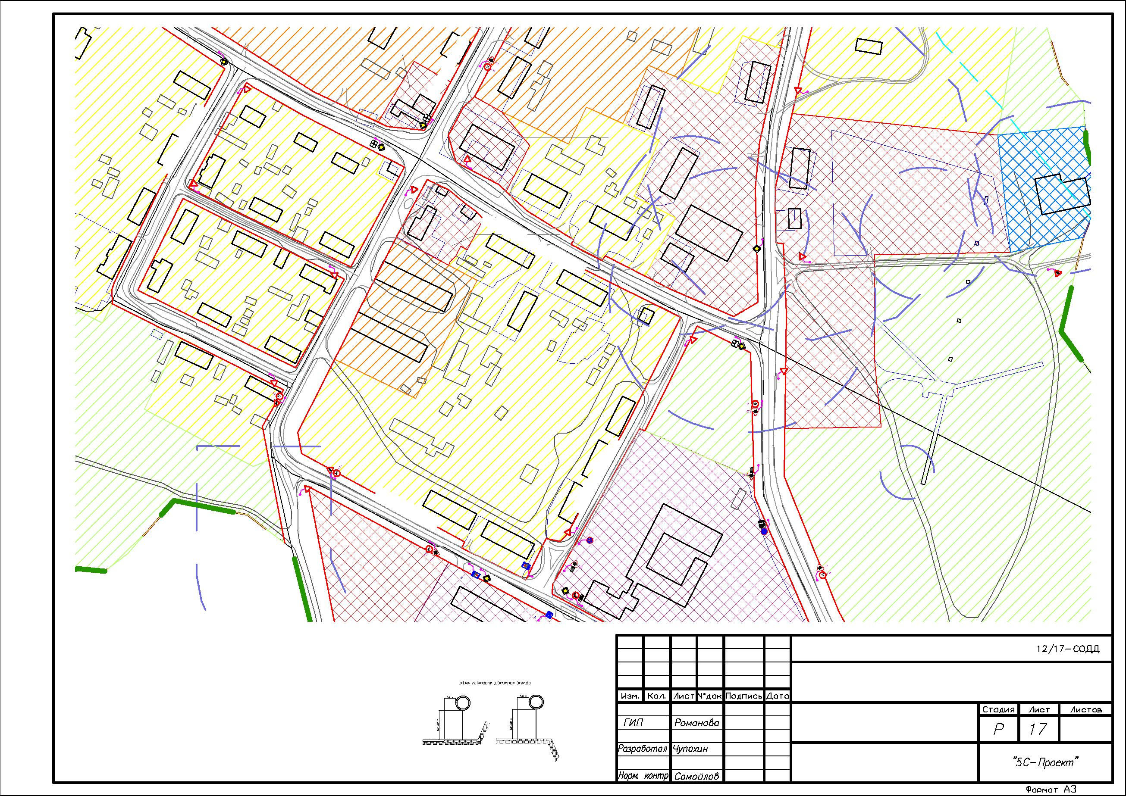

+ | 2.1
 |  | +
 |  | +
 |  |  |  |  |  |  |  |  | 6
 |  |  |  |  |  |  |  |  | .
4 |  |  |  |  |  |  |  |  | 8
 |  |  |  |  |  |  |  |  | .
. |  |  |  |  |  |  |  |  | 1
2
 |  |  |  | + |  | +
 |  |  | +
 |  |  |  | ( )
 |  |  | +
 |  |  |  |  |  |  | +
+ |  |  | +
++( ) |  |  | +
 |  |  | +
2.4 |  | + | + |  |  |  | +
 |  | +
 |  |  |  | 1
 |  |  |  | .
 |  |  |  | 12
+ |  | + |  | + | .
 |  |  |  |  | 1
 |  | +
 |  | +
2.4 |  | +
+
 |  | +
 |  | +
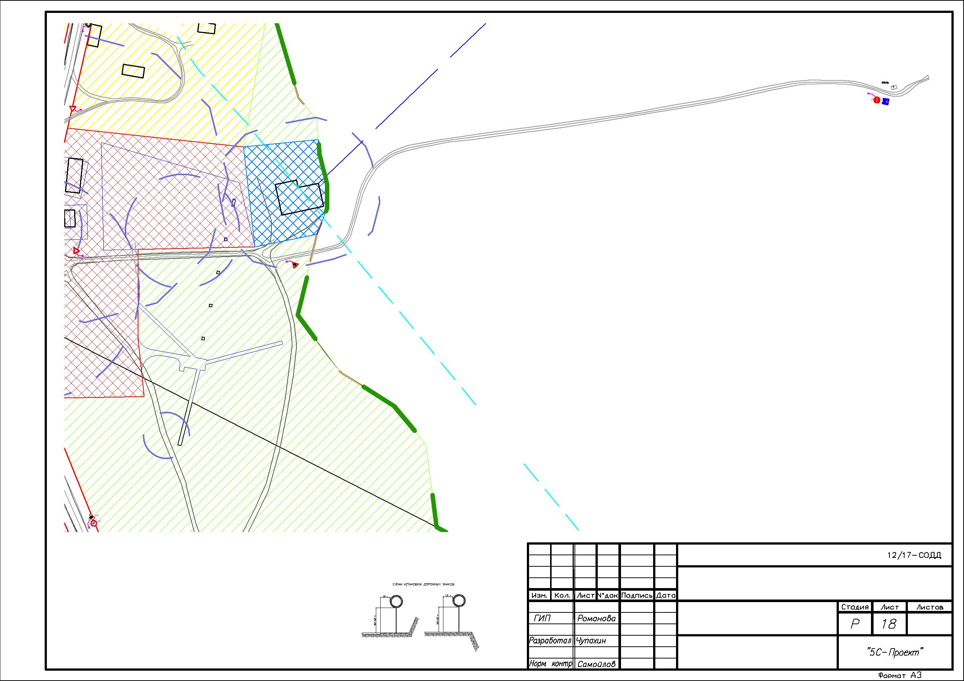

 |  |  |  | 3.
 |  |  |  | 27
( ) |  |  | 8.
 |  |  | 2.2
 | .2 | .1
 | 1
 |  | 2 | 3.18.1 | 8.4.1
 |  | 6 |  |  |  | . 2( )
 |  | .4
 |  |  |  | 8 | . 2
 | ( )
 |  |  |  |  |  |  |  |  |  |  |  | 3.27
+ |  |  |  |  |  |  |  |  |  |  | 1.2 |  |  | ( ) | -
 |  |  |  |  |  |  |  |  | .2
 |  |  |  |  |  |  |  |  | 4
 |  |  |  |  |  |  |  |  |  |  |  | 1
 |  |  |  |  |  |  |  |  |  |  |  | 2
 |  |  |  |  |  |  |  |  |  |  |  | 2.
 |  |  |  |  |  |  |  |  |  |  |  | 4
+ |  |  |  |  |  |  |  |  |  |  |  |  |  | 4
 |  |  |  | + |  |  |  |  |  |  |  |  |  | .2
 |  |  |  |  |  |  |  |  |  |  |  |  |  | 2.
 |  |  |  |  |  |  |  |  |  |  |  |  |  | 4
 |  |  |  |  |  |  |  |  |  |  |  |  |  |  | .
 |  |  |  | +
 |  |  |  | ( )
 |  |  |  |  |  |  |  |  |  |  |  |  |  |  | 4
 |  |  |  |  |  |  |  |  |  |  |  |  |  |  | .2
 |  |  |  |  |  |  |  |  |  |  |  |  |  |  | 2.4
 |  |  |  |  |  |  | .
 |  |  |  |  |  |  |  |  |  |  |  |  |  |  | 2
 |  |  |  |  |  |  |  |  |  |  |  |  |  |  | .4
 |  |  |  |  |  |  |  |  |  |  |  |  |  |  | 4
 |  |  |  |  |  |  |  |  |  |  |  |  |  |  | .2
 |  |  |  |  |  |  |  |  |  |  |  |  |  |  | 2.4
 |  |  |  |  |  |  |  |  |  | .
 |  |  |  |  |  |  |  |  |  |  |  |  | .
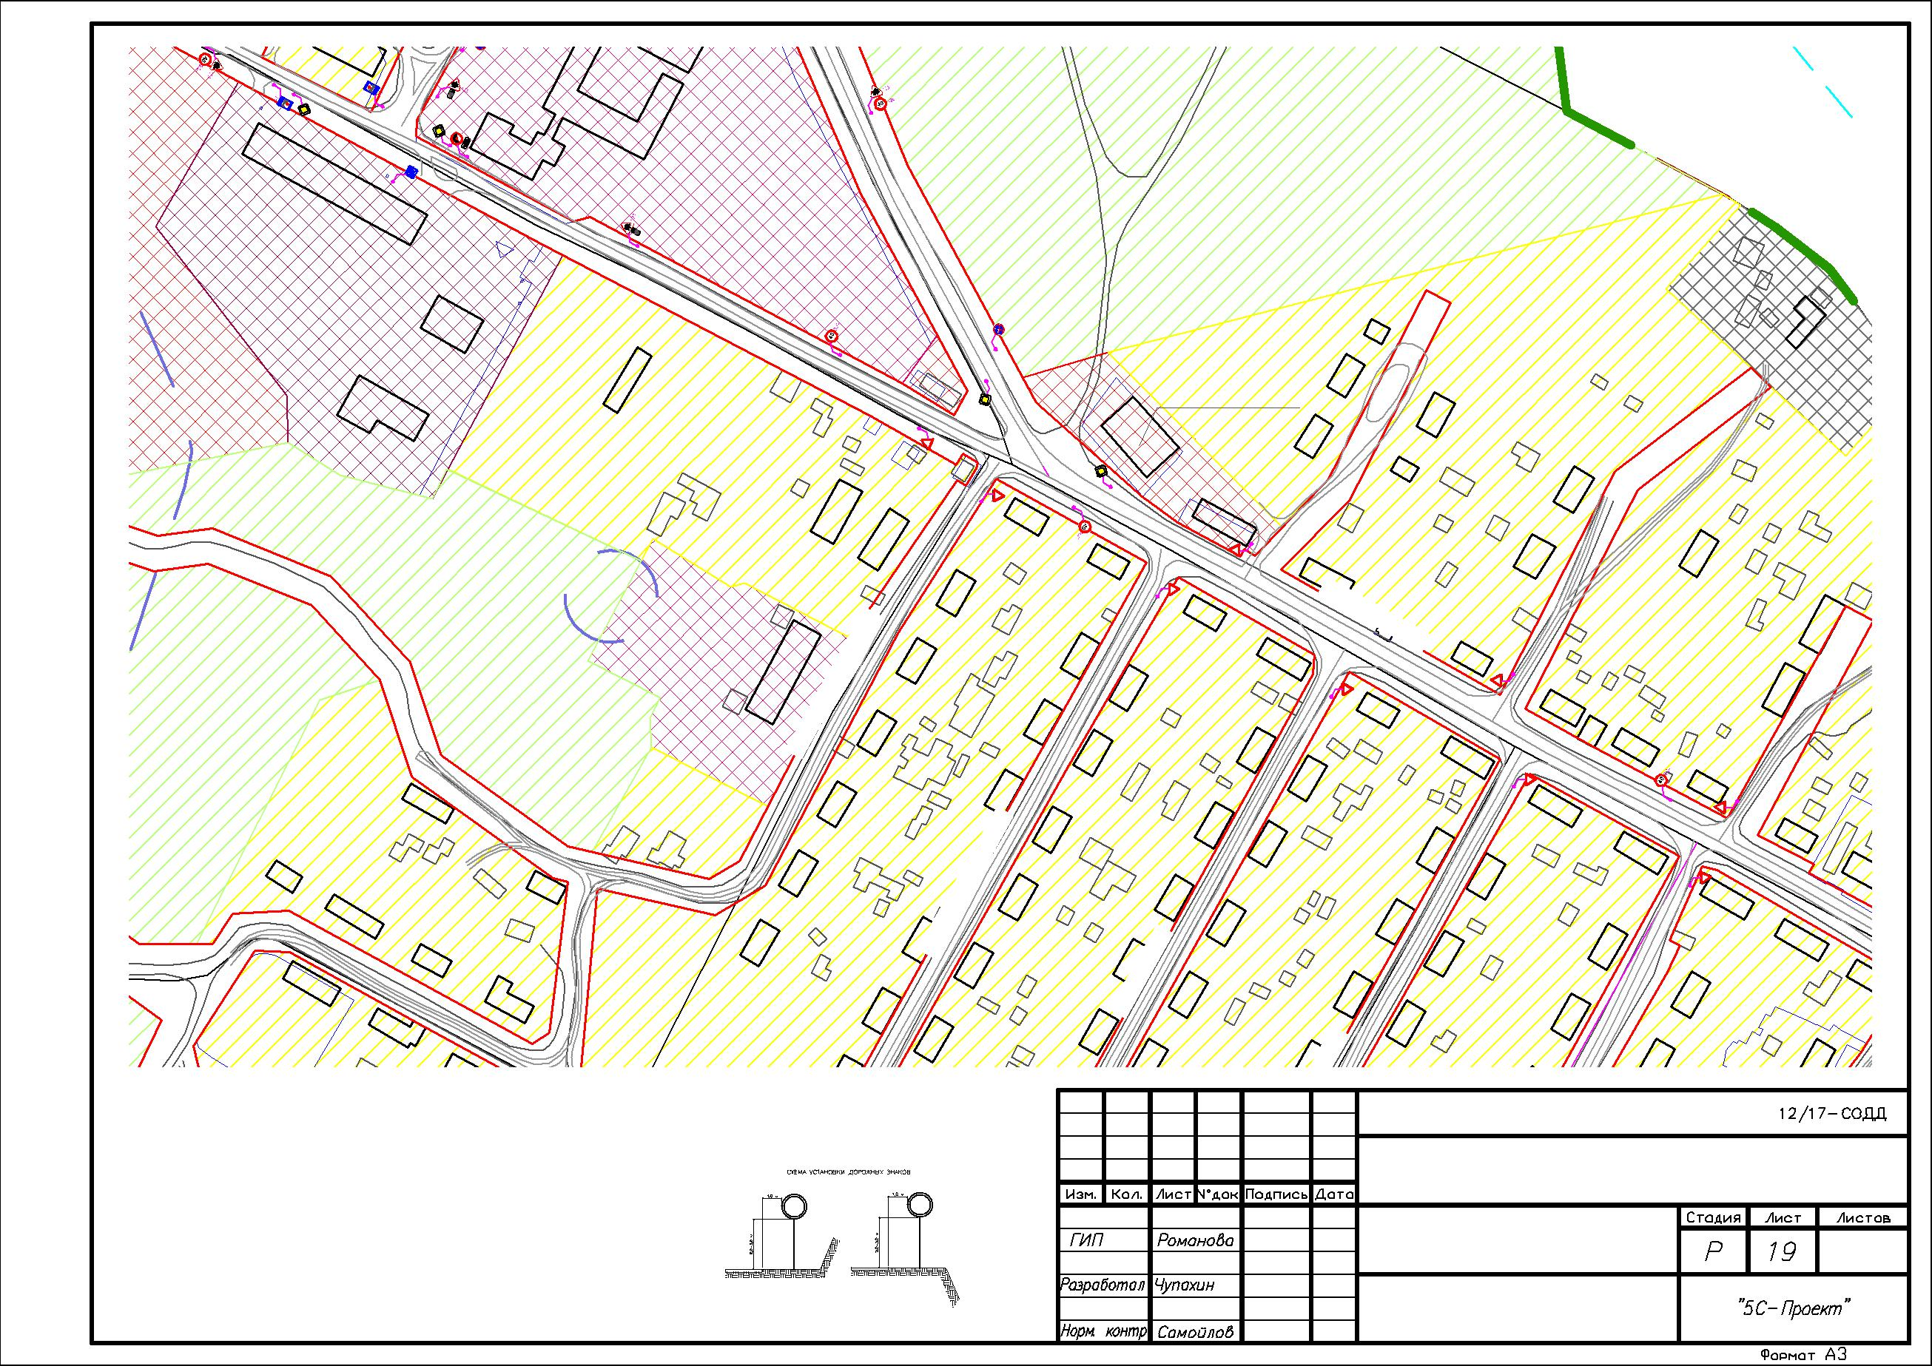

 |  |  |  |  |  |  |  |  |  |  |  |  |  |  |  |  |  |  | 4.2
 |  |  |  |  |  |  |  |  |  |  |  |  |  |  |  |  |  |  | 2.4
 |  |  |  |  |  |  | .
 |  |  |  |  |  |  |  |  |  |  | .
 |  |  |  |  |  |  |  |  |  |  |  |  |  |  |  |  |  |  |  |  | 2.4
 |  |  |  |  |  |  |  |  |  |  |  |  |  | .
 |  |  |  |  | 2 | . 1
 |  |  |  |  |  |  |  |  |  |  |  |  |  |  |  |  | .
 |  |  |  | 2.
 |  |  |  | 4 |  |  |  | 4
 |  |  |  |  |  |  |  | .2
 |  |  |  |  |  |  |  |  |  |  |  |  |  |  |  |  |  |  |  | .
 | 4 | .2 |  |  |  |  |  |  | .1
 |  |  |  |  |  |  |  | 2
 |  |  |  |  |  |  |  | 2.4
 |  |  |  |  |  |  |  |  |  |  |  | 4
 |  |  |  |  |  |  |  |  |  |  |  | .2
 |  |  |  |  |  |  |  |  |  |  |  | 2 | .1
 |  |  | . |  |  |  |  |  |  |  |  | 2. |  |  | 4.2
 |  |  |  |  |  |  |  |  |  |  |  | 4
 | + |  |  |  |  |  |  |  |  |  |  |  |  |  | .1
 |  |  |  |  |  |  |  |  |  |  |  |  |  |  | 2
 |  |  |  |  |  |  |  |  |  |  |  |  |  |  | 2.4
 | + |  |  |  |  |  |  |  |  |  |  |  | + |  | .
 |  |  |  |  |  |  |  |  |  |  |  |  |  |  | +
 | +
+ |  |  |  | +
